El Fene Aladin |  | CIM 2020-2021
 | Projet Simon | vendredi 7 mai 2021

Compte rendu complet
Table des matières
1 But du projet 2
1.1 BDD 2
Simon Original 2
Nouveau Simon 3
1.2 IBD 3
2 Schéma stucturel 4
2.1 BOM 4
2.2 ERC 5
2.3 Calcul du coût de la carte 5
3 Routage de la carte 5
3.1 DRC 5
3.2 Remarques 6
3.3 Pistes cotés top 6
3.4 Pistes cotés bottom 7
3.5 Composants cotés top 7
3.6 Composants cotés bottom 8
3.7 Correction 8
3.8 Fabrication 9
Une première tentative 9
Préparation de la deuxième carte 9
Fabrication de la deuxième carte 10
3.9 Boîtier 11
4 Programme de validation 13
4.1 Les NeoPixels 13
Comportement de base 14
Écriture d’une fonction 14
4.2 Les boutons poussoirs 15
Comportement de base 15
Petit défit personnel 17
Combinaison des NeoPixels et des boutons poussoirs 19
4.3 Le Buzzer 21
Comportement de base 21
Combinaison boutons poussoirs et NeoPixels 22
4.4 Presque un Simon ! 24
5 Algorithme général 27

But du projet
Le mini projet Simon va nous permettre de mieux appréhender les différentes étapes menant à la création d’un produit. Analyser le cahier des charges, s’inspirer de l’existant, produire des diagrammes cohérents pour nous aider par la suite à concevoir un produit répondant aux attentes. De plus, le circuit électronique conçu devra être inclus dans un boîtier imprimé 3d. Il faut donc bien prendre en compte le positionnement des différents composants.
Également, nous gagnerons en autonomie lors de la fabrication des circuits, c’est essentiel pour itérer rapidement dans le futur.
La programmation d’un système complet sera elle aussi très enrichissante, le potentiel pédagogique de ce projet est élevé.

BDD

Simon Original
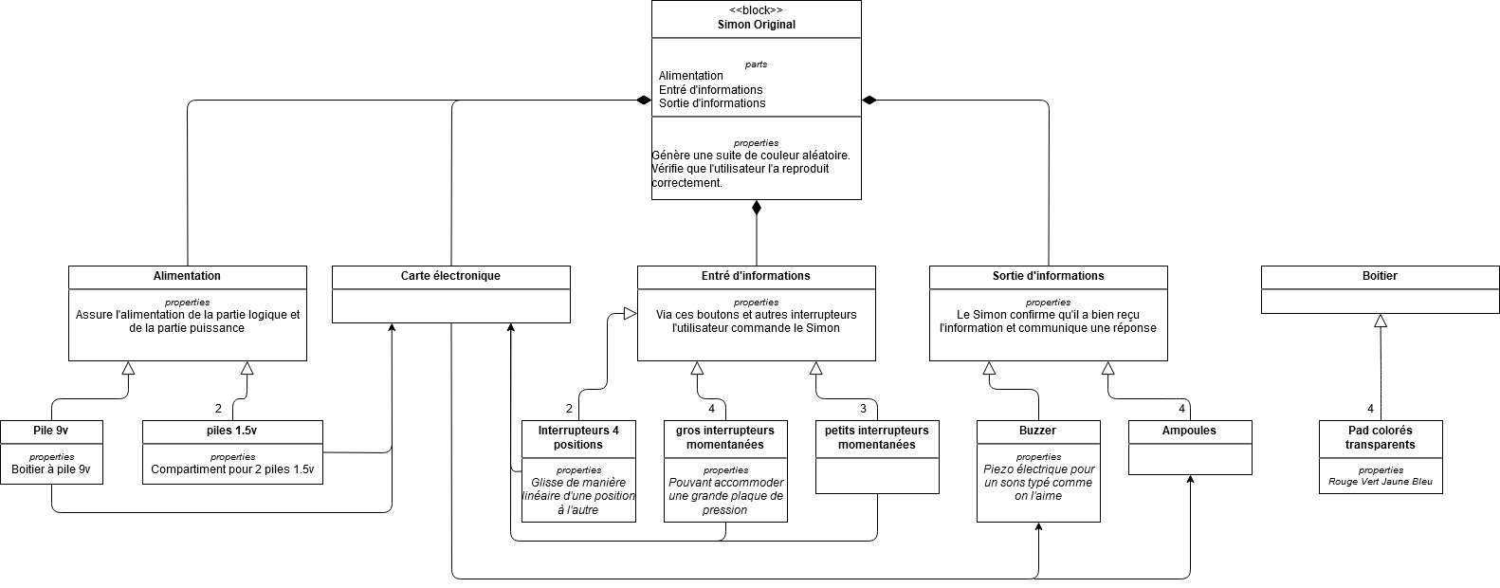
Le BDD image les connections entre les différents composants de l’objet. J’ai par ailleurs trouvé un excellent article détaillant la rétro ingénieure des Simons originaux.

Nouveau Simon
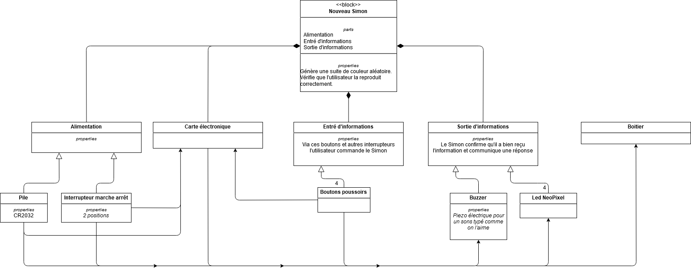Le nouveau Simon est très similaire à l’original, quoi qu’un peux simplifié.
J’envisage un format compact et autonome, pour jouer n’importe où. Il pourra se faire discret grâce à un mode muet. La luminosité des led pourrait également être réglable.
Ses 4 leds neopixel multicouleur permettront de chouettes animations pour encourager l’utilisateur à continuer de jouer. De plus, ce sont les leds qui indiqueront la couleurs des boutons. Il est ainsi possible changer l’emplacement des couleurs pour plus de difficulté. (cela combat la mémoire musculaire qui se met en place à force de jouer).

IBD
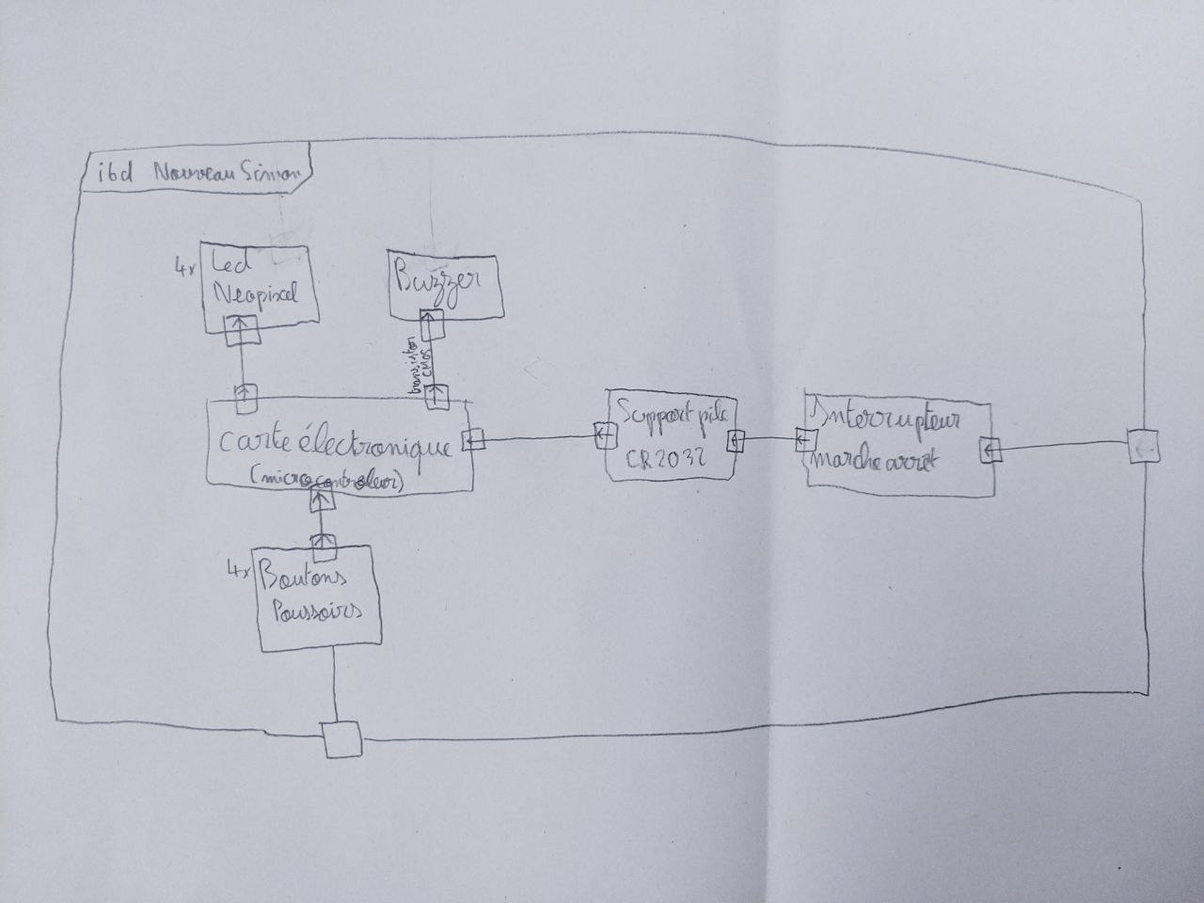
L’ibd détail les moyens d’interaction externe et les transferts d’information interne à l’objet. Peux de composants sont nécessaires, la communication entre-elle reste rudimentaire.

Schéma stucturel
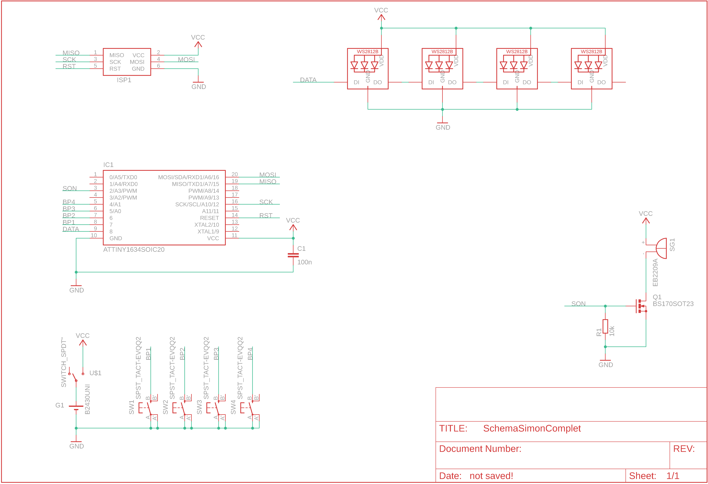
Il a fallut choisir astucieusement les broches à utiliser pour connecter chaque composant en fonction de ses besoins.

BOM
Nom | Valeur | Référence | Boitier | Description
C1 | 100n | C-EUC1206 | C1206 | Condensateur
G1 | B2430UNI | B2430UNI | B2430UNI | Porte pile
IC1 | ATTINY1634SOIC20 | ATTINY1634SOIC20 | SOIC20 | Micro-controlleur
ISP1 | AVRISP-6 | AVRISP-6 | AVRISP | Connecteur ISP AVR
LED1 | WS2812B5050 | WS2812B5050 | WS2812B | Led adressable RGB
LED2 | WS2812B5050 | WS2812B5050 | WS2812B | Led adressable RGB
LED3 | WS2812B5050 | WS2812B5050 | WS2812B | Led adressable RGB
LED4 | WS2812B5050 | WS2812B5050 | WS2812B | Led adressable RGB
Q1 | BS170SOT23 | BS170SOT23 | SOT23 | Mosfet canal N
R1 | 10k | R-EUR1206 | R1206 | Résistance
SG1 | EB2209A | EB2209A | EB2209A | Buzzer de chez Buerklin
SW1 | SPST_TACT-EVQQ2 | SPST_TACT-EVQQ2 | EVQ-Q2 | Intérrupteur SMT 6mm série EVQQ2
SW2 | SPST_TACT-EVQQ2 | SPST_TACT-EVQQ2 | EVQ-Q2 | Intérrupteur SMT 6mm série EVQQ2
SW3 | SPST_TACT-EVQQ2 | SPST_TACT-EVQQ2 | EVQ-Q2 | Intérrupteur SMT 6mm série EVQQ2
SW4 | SPST_TACT-EVQQ2 | SPST_TACT-EVQQ2 | EVQ-Q2 | Intérrupteur SMT 6mm série EVQQ2
U$1 | SWITCH_SPDT";"SWITCH_SPDT";"CMS-CL-SB-12A-02T | SWCH-10651 |  | Intérrupteur marche arrêt

ERC
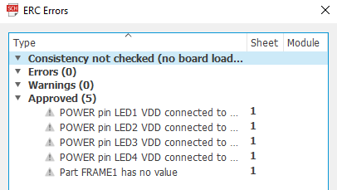
Les led NeoPixel doivent bien être connectés au VCC de la pile et donc de l’attiny.

Calcul du coût de la carte
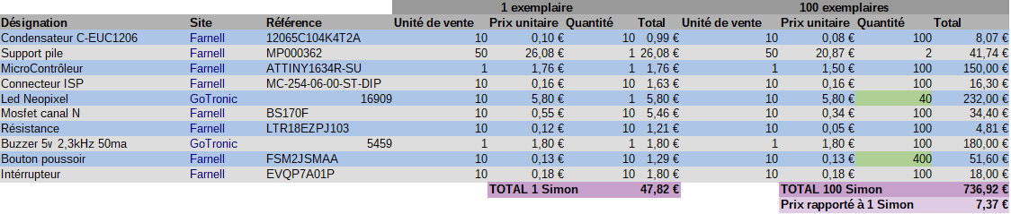
Il est intéressant de remarquer que les quantités minimum d’achat font exploser le coût de revient d’un unique Simon.

Routage de la carte

DRC
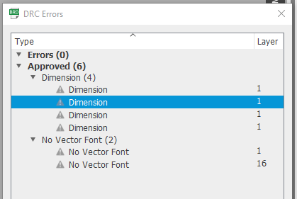
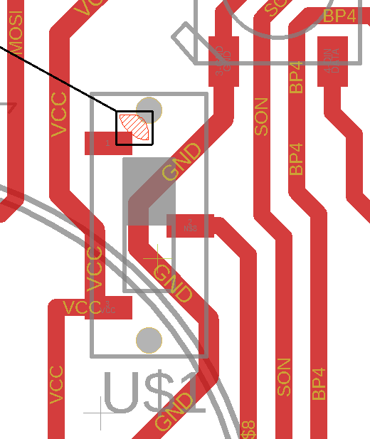
Les erreurs de police d’écriture habituels sont approuvées. Celles indiquant une proximité entre les pad et les trous de l’interrupteur aussi, c’est une erreur intrinsèque à l’empreinte.

Remarques
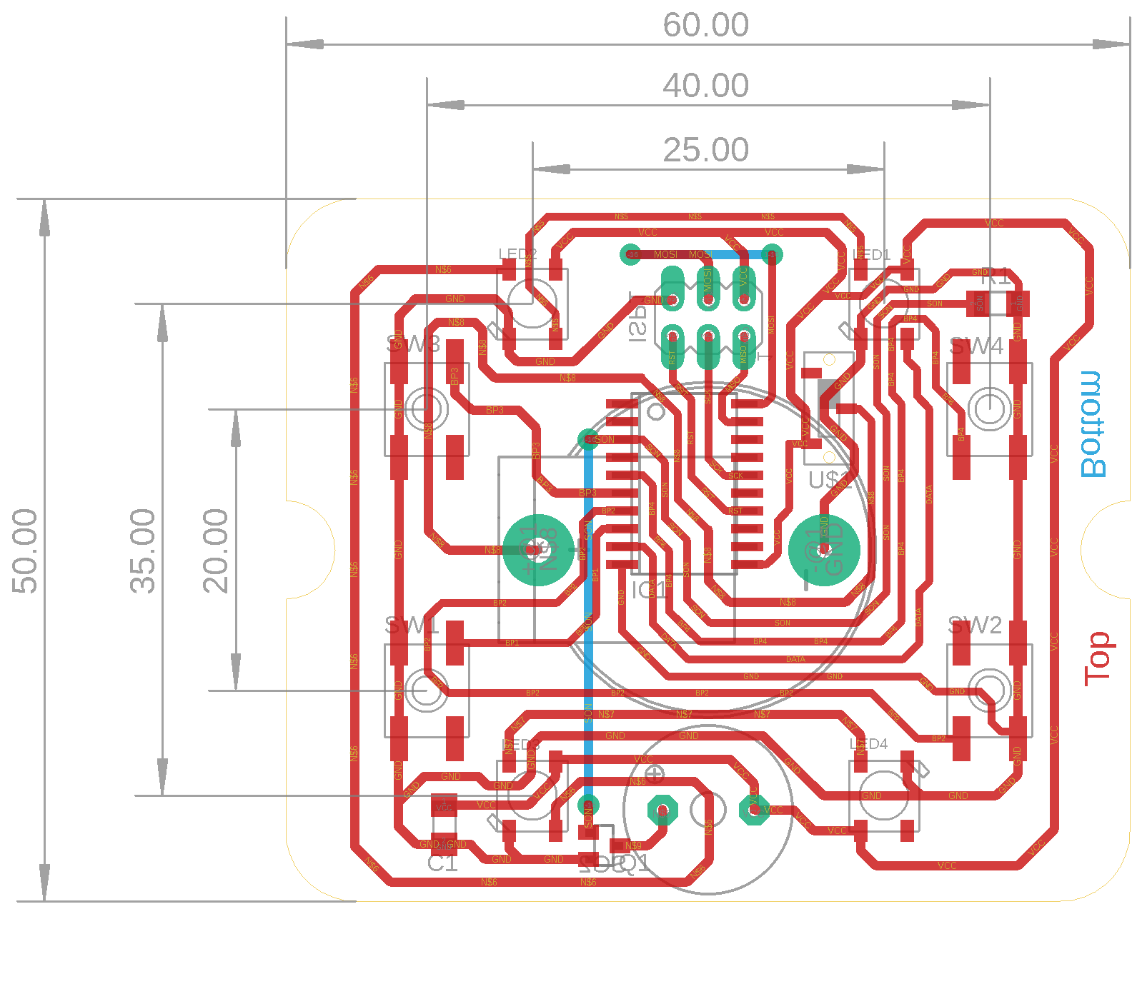
Pour maximiser l’ergonomie, j’ai déterminé l’écartement des interrupteurs à l’aide d’un réglet et d’une feuille de papier simulant le boîtier. Les autres composants sont centrés ou placés stratégiquement pour faciliter la conception du boîtier.

Pistes cotés top
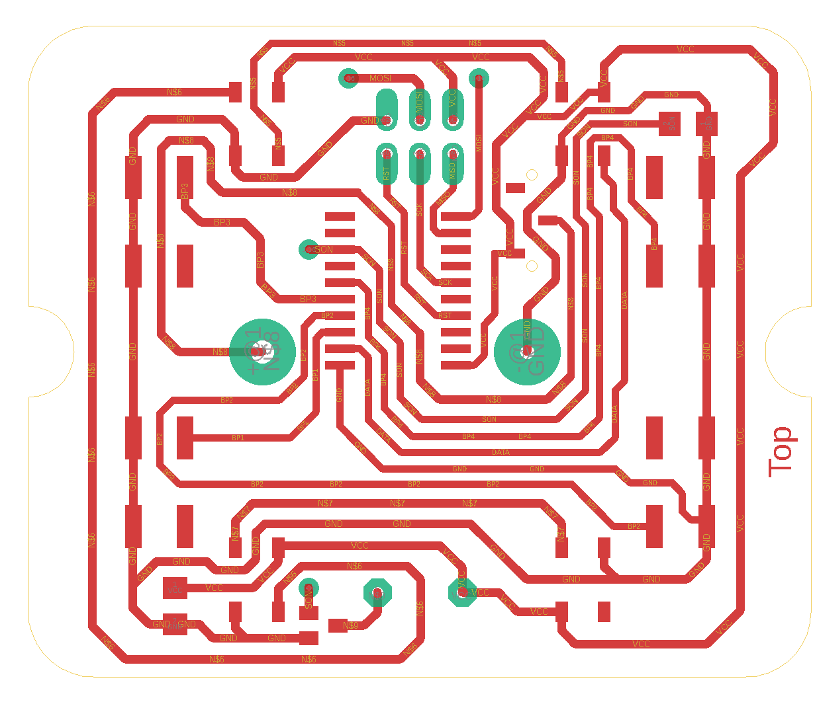
L’espacement minimum de 15 mils est respecté, la plus part des pistes sont en 20 mils. Seules quelques unes sont en 24 mils, celle transportant un courant plus important en priorité. (Pour une CR2032, même en 20 mils c’est sûrement large)

Pistes cotés bottom
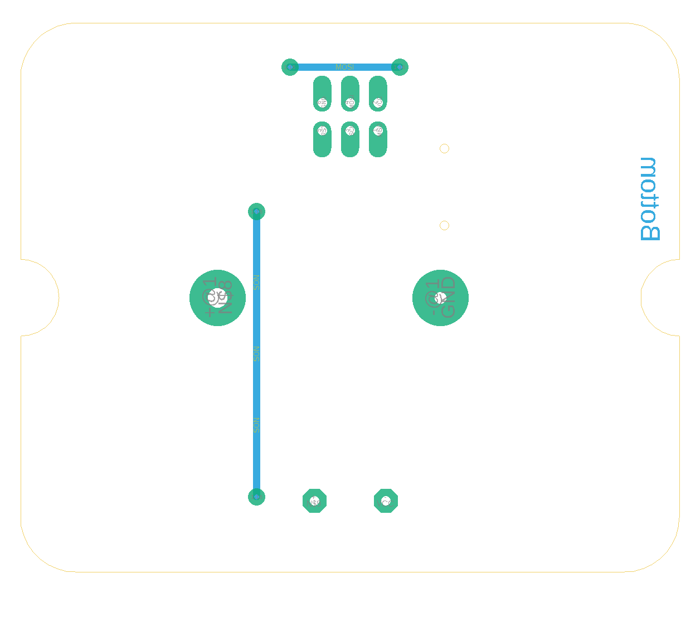
Deux pont, un qui passe sous le boîtier à pile et un autre à coté du connecteur isp.

Composants cotés top
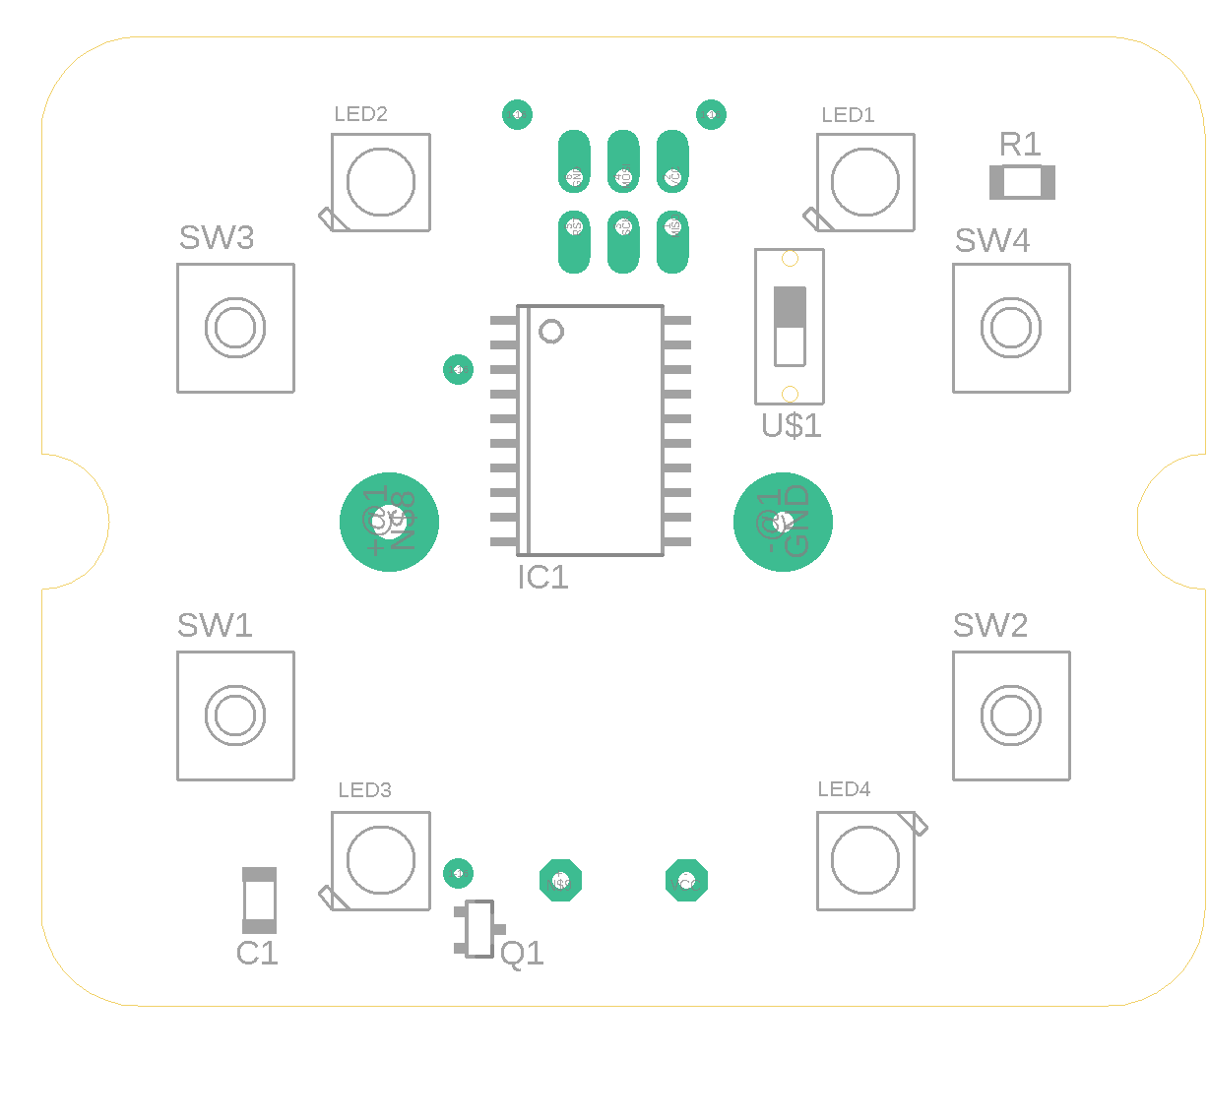
J’ai fait attention au placement du nom des composants, pour faciliter la lecture lors de la fabrication. J’ai aussi peux de composants sur les bords droits et gauches, idéal pour supporter le circuit par dessus ou le fixer grâce au couvercle par dessus.

Composants cotés bottom
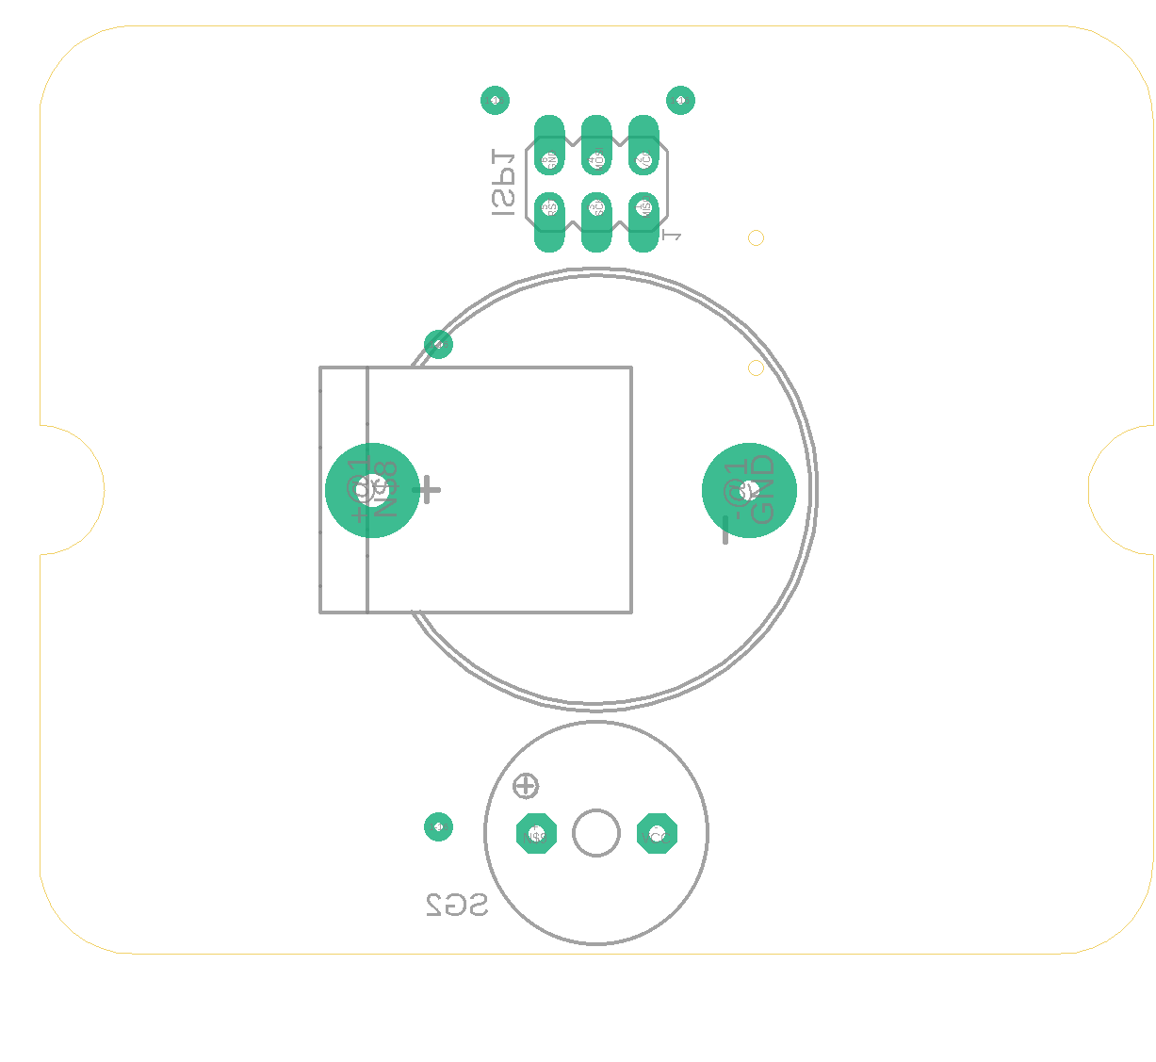
Je pourrait légèrement décaler le via qui empiète sur le boîtier à pile.

Correction
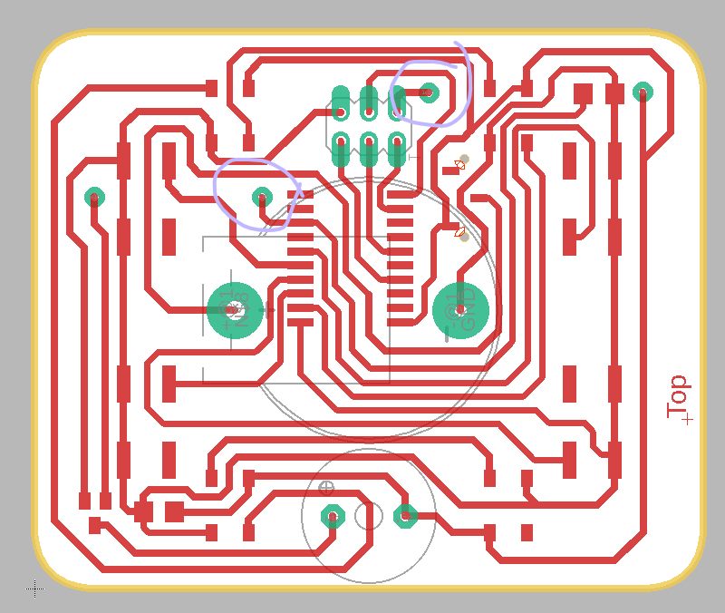
Pour faciliter la soudure des ponts, le via de gauche n’est plus sous le boîtier à pile et le via de droite est plus espacé du connecteur ISP.
Aussi, les encoches latéral de fixation ont été retirés car elles complexifiaient la découpe précise de la carte sans apporté de réel bénéfice quand à l’immobilisation du circuit.

Fabrication

Une première tentative
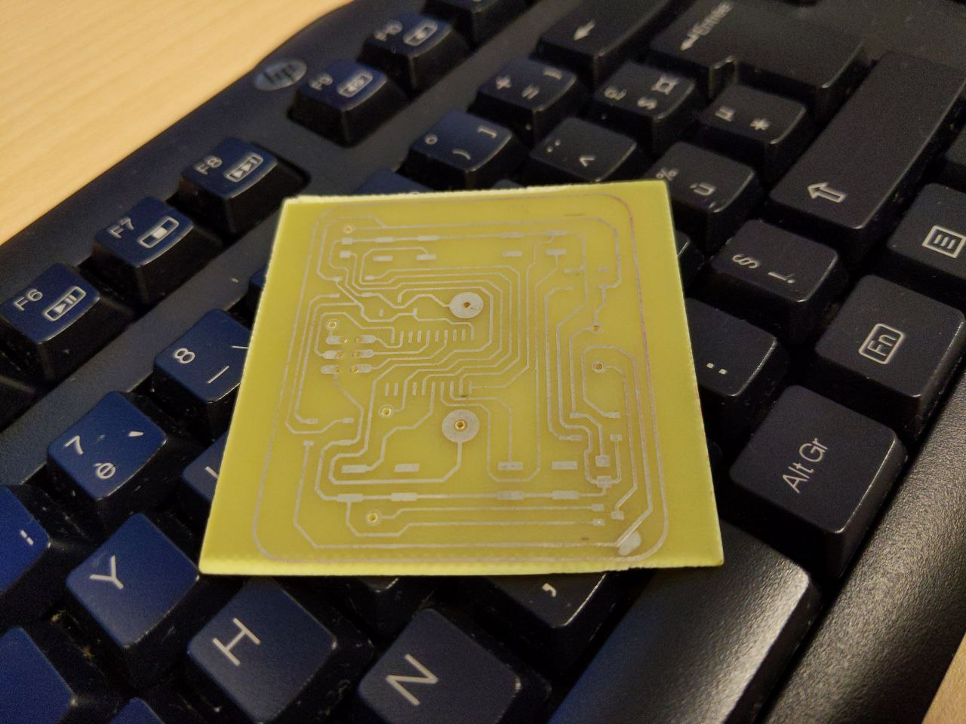
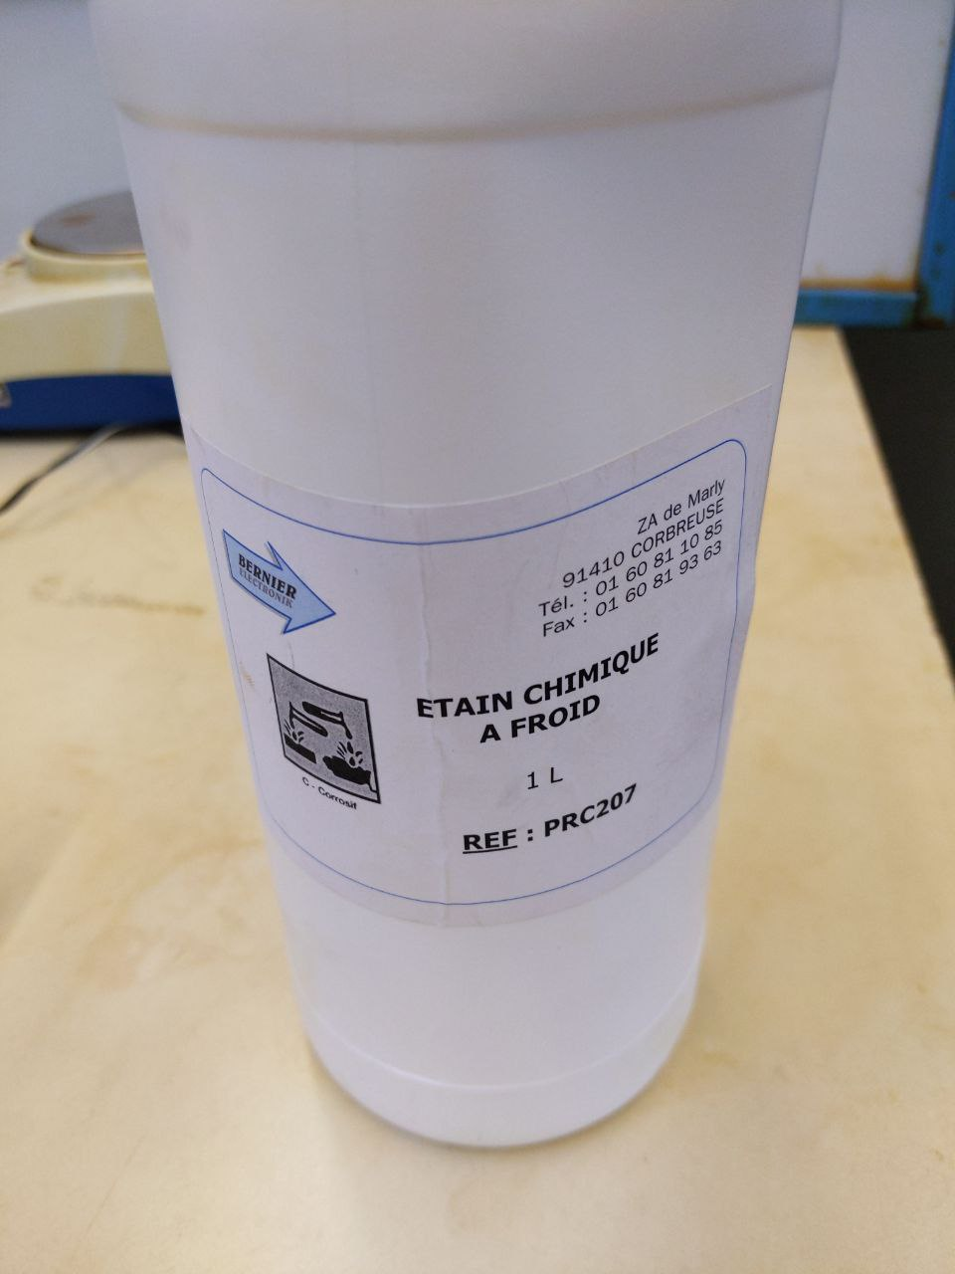
La carte fût laissé trop longtemps dans le révélateur, 5 pistes furent sectionnées et nombre d’entre-elle étaient à un cheveu de l’être. Avec Monsieur Volpi un bain d’étain chimique à froid a été réaliser pour protéger le cuivre contre la corrosion, un succès mitigé.

Préparation de la deuxième carte
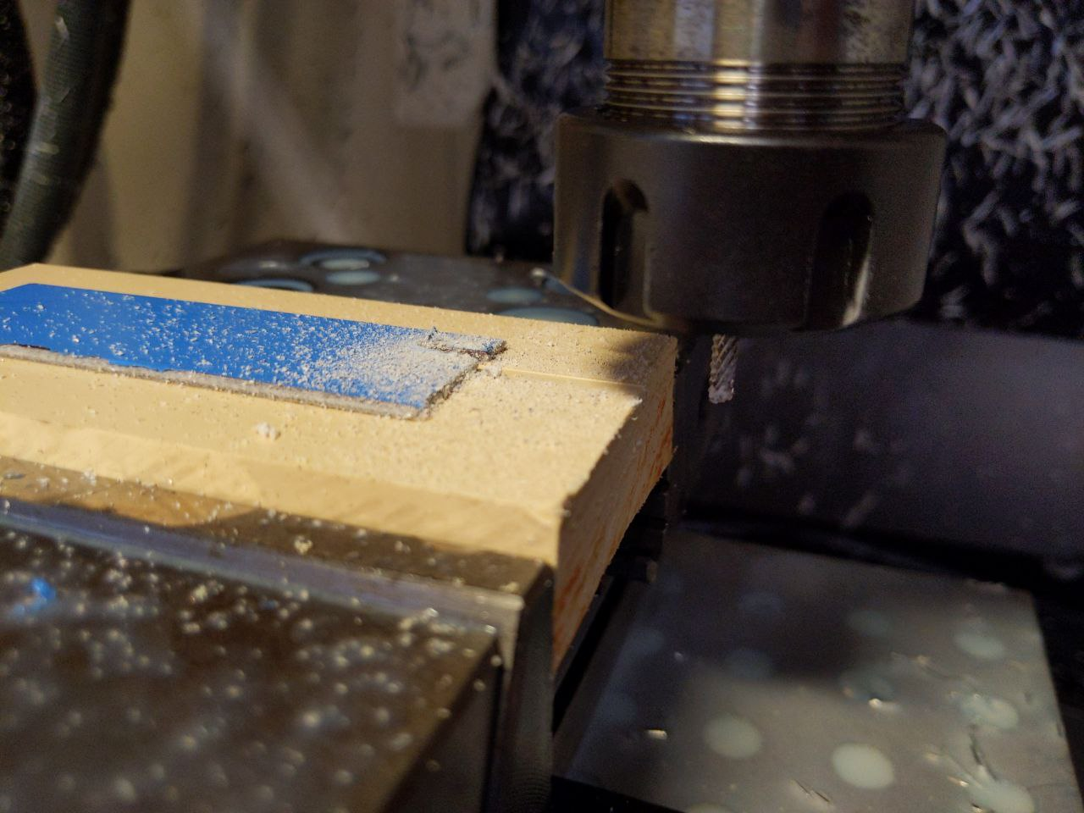
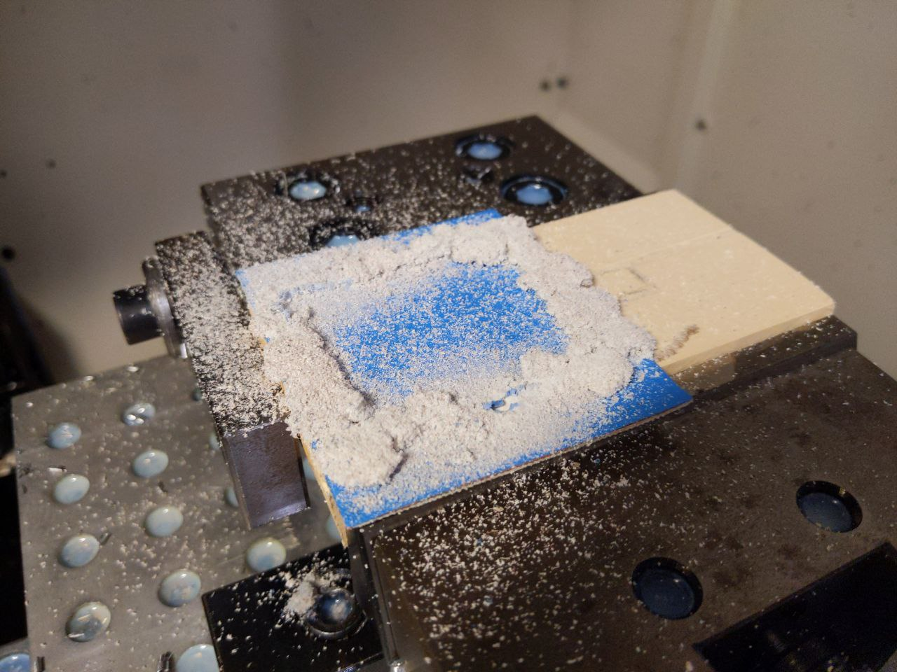
A l’aide d’une fraise spécial composite et de mon camarade, nous avons expérimenter la découper et le perçage des cartes à la fraiseuse. En effet, nos essais démontres qu’une fraise traditionnel créer beaucoup plus de bavure.
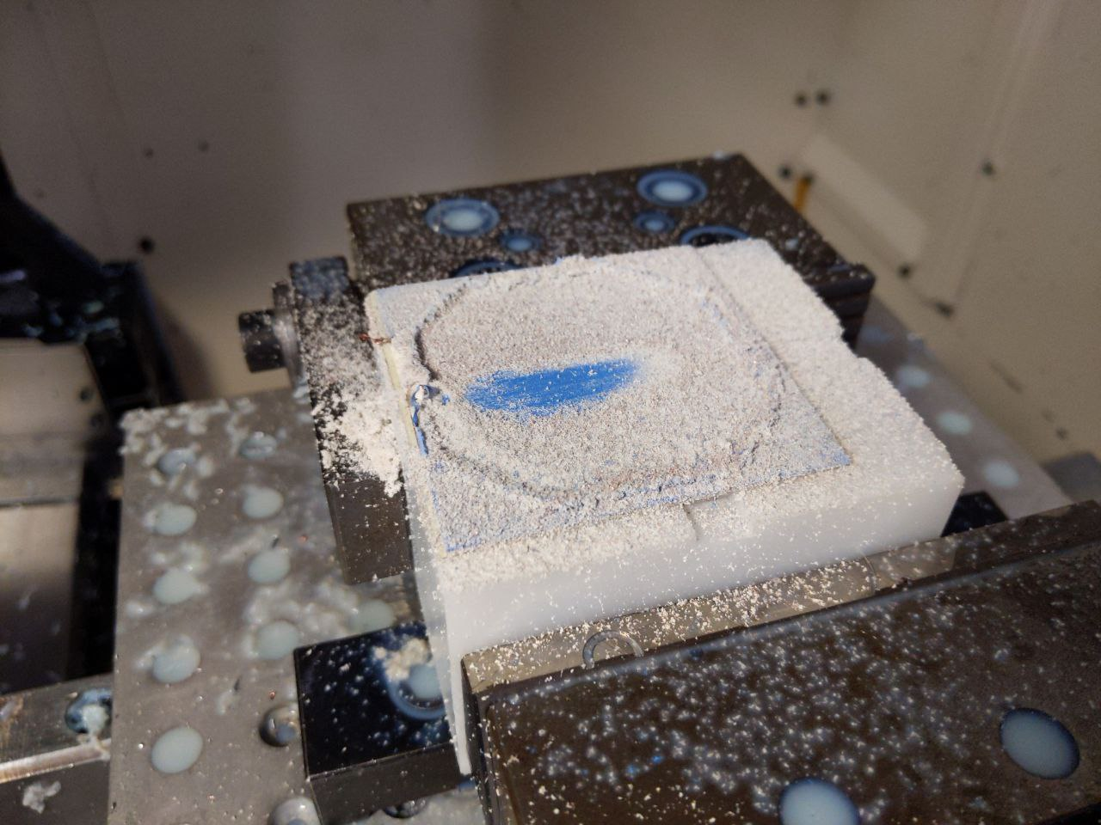
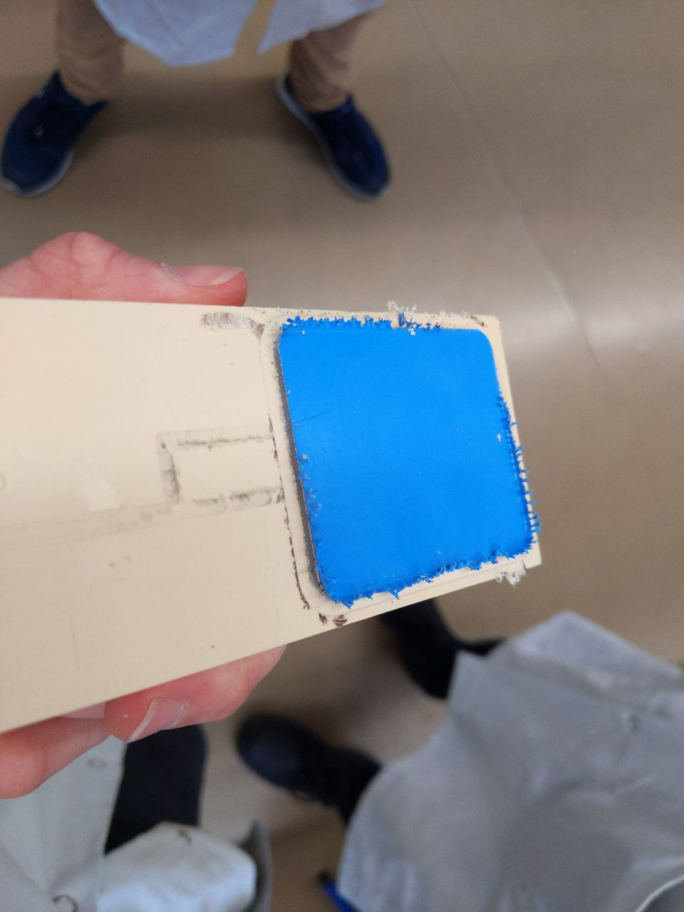
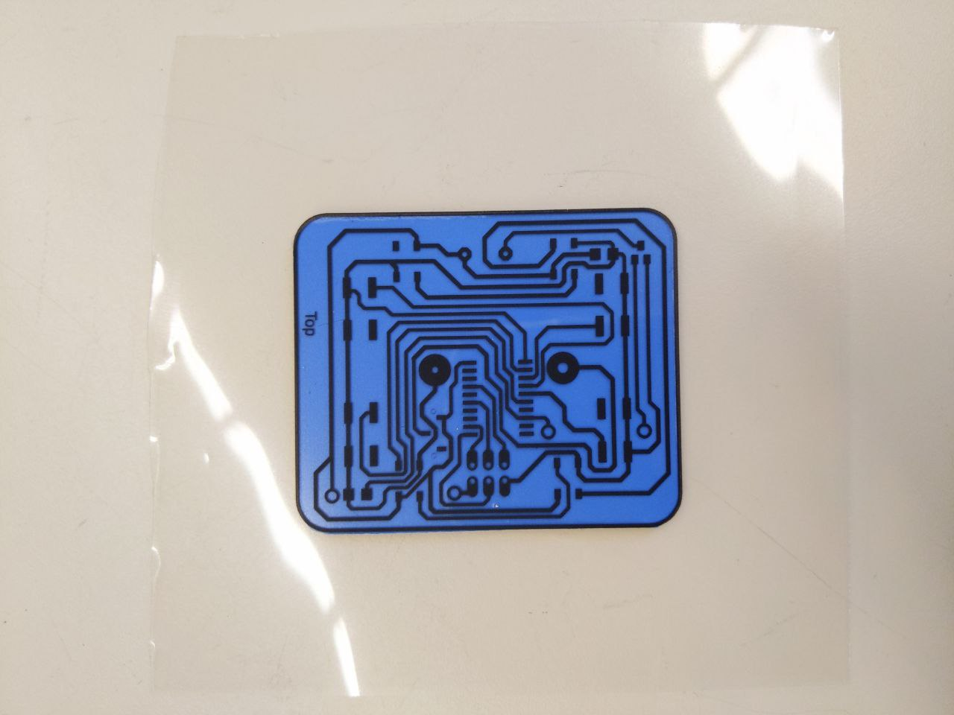
Les circuits sont fixés à l’aide de double face sur un bloc de PVC usiné spécialement pour l’occasion. (Les rainures aides à décoller le circuit) La découpe est propre, surtout après un coup de cutter. C’est pourquoi quelques circuits ont également été découpés pour mes camarades.

Fabrication de la deuxième carte
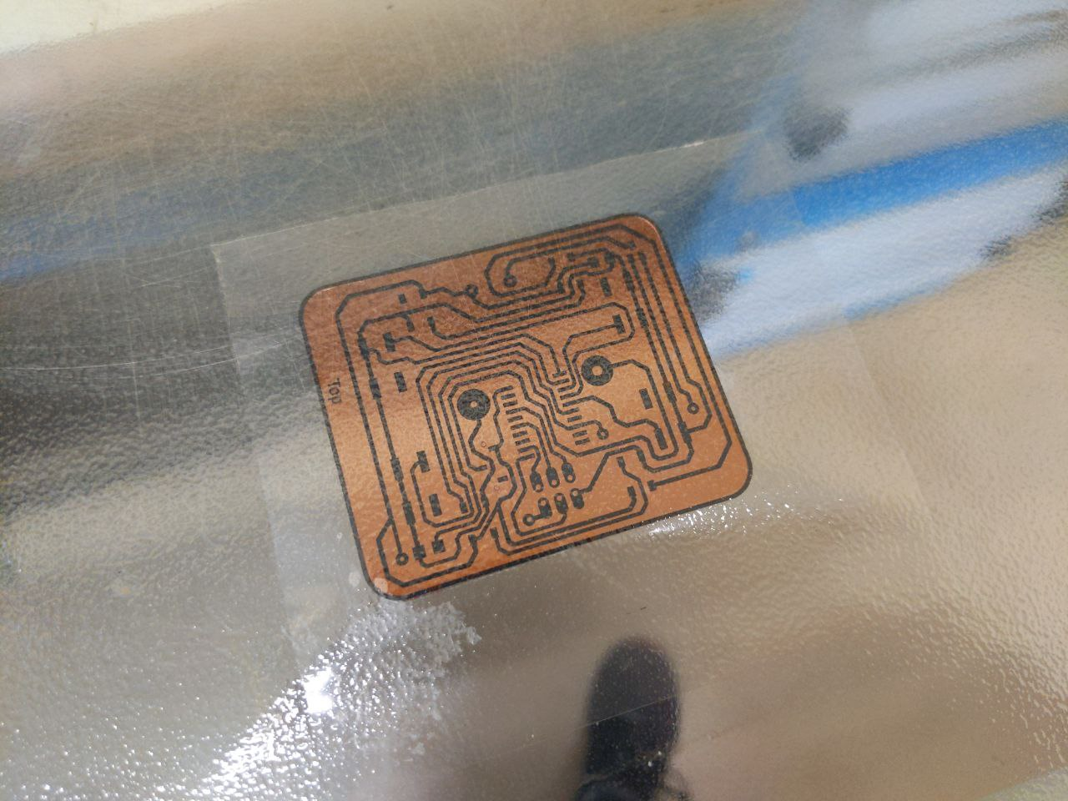
La gravure de la seconde carte fût couronné de succès. Le révélateur était lent, il a permis de conserver des pistes bien épiassent et parfaitement séparés.
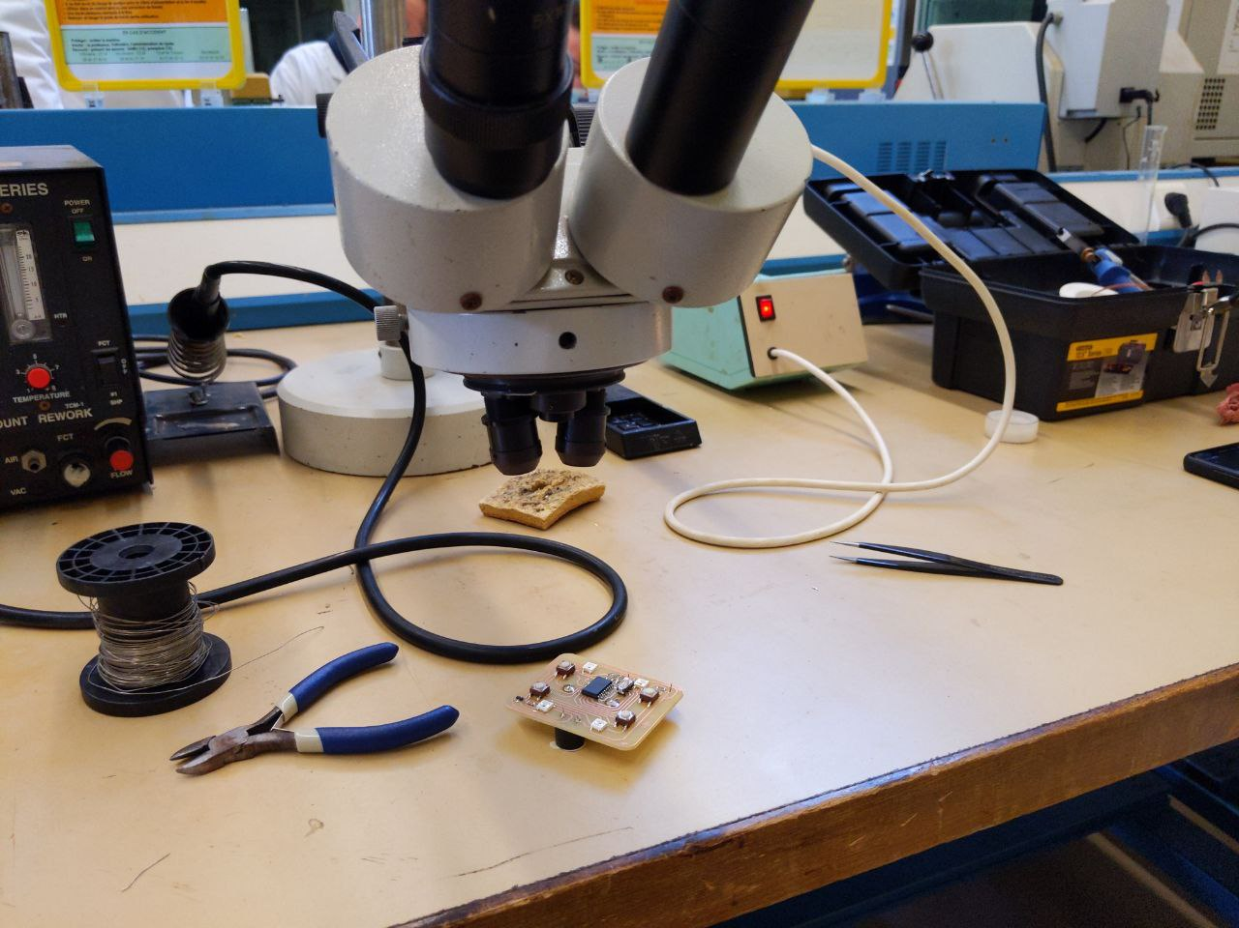
N’ayant pas réussi à avoir un résultat satisfaisant et régulier avec la station à air chaud j’ai préféré souder la carte au fer. Par habitude serte, mais aussi car mes camarades rencontraient des difficultés avec le four à refusion.

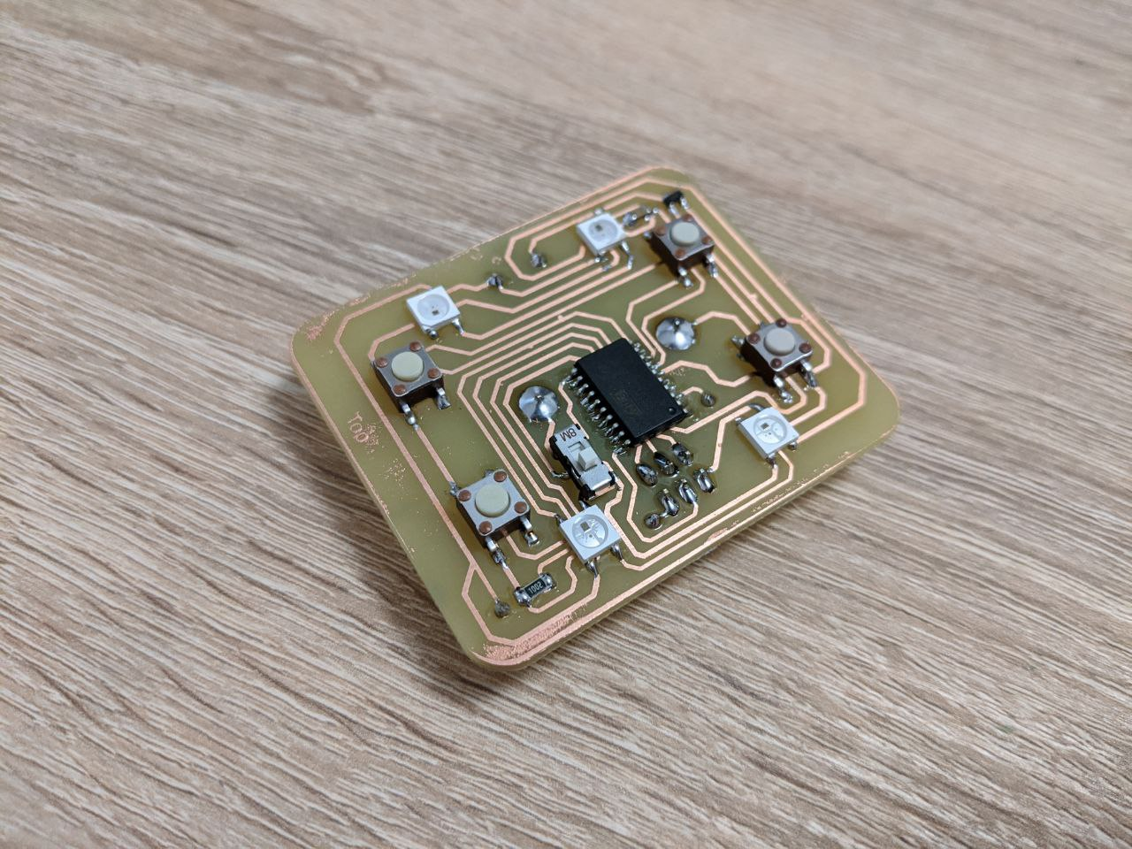
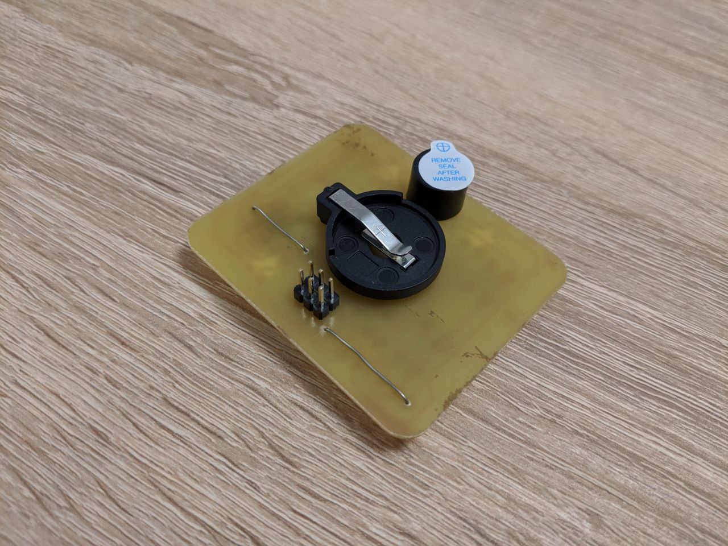
Aucune piste n’a été sectionnée. Après vérification sous la loupe binoculaire et contrairement au premier circuit, les pistes ne sont pas criblés de trous.
Cependant, le bord de la carte n’est pas parfait, il faudra penser à écarter les pistes des bords la prochaine fois.

Boîtier
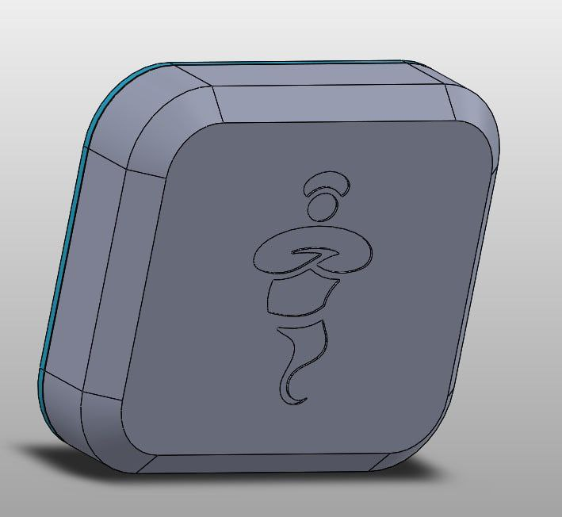
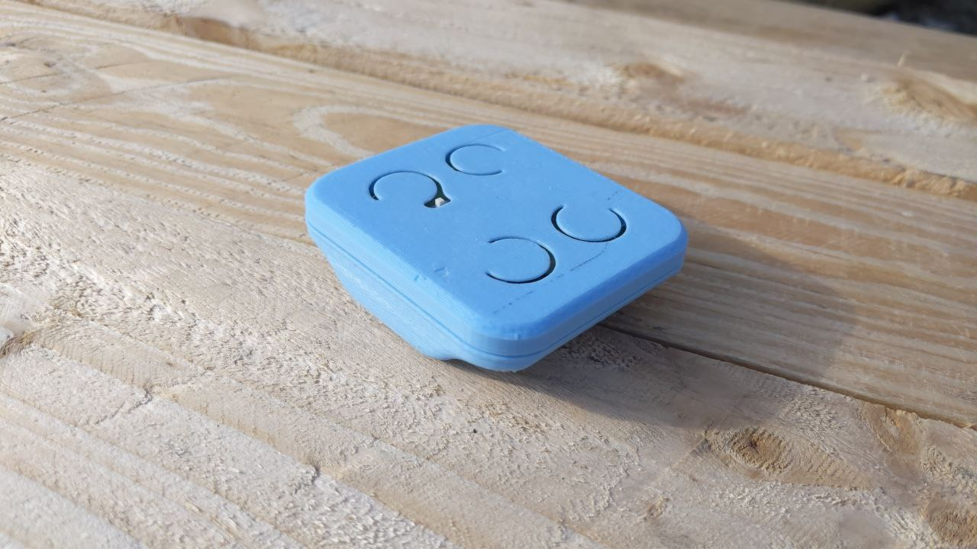
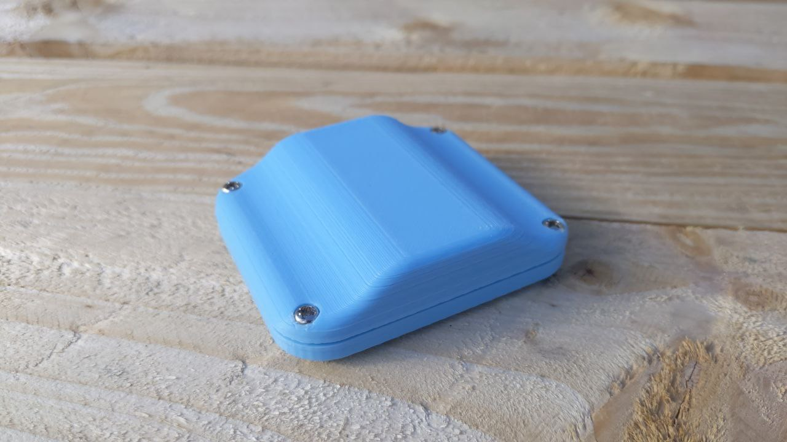
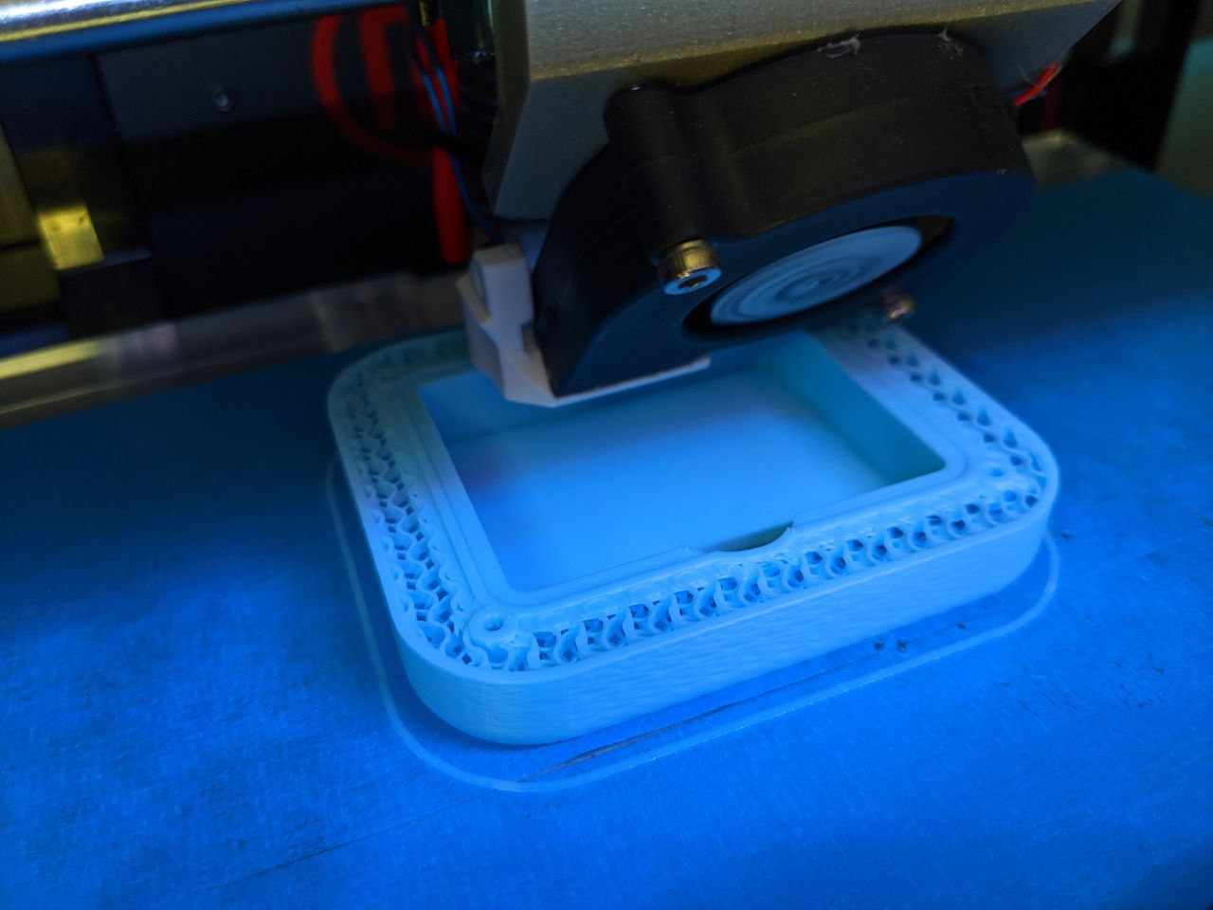
4 Concepts différents de boîtier ont été modélisé et imprimés. La première version était difficile à imprimer, les deux pièces était simplement alignés grâce aux vis et en plus ce n’était vraiment pas ergonomique. De plus, les boutons du couvercles étaient bien trop flexible.
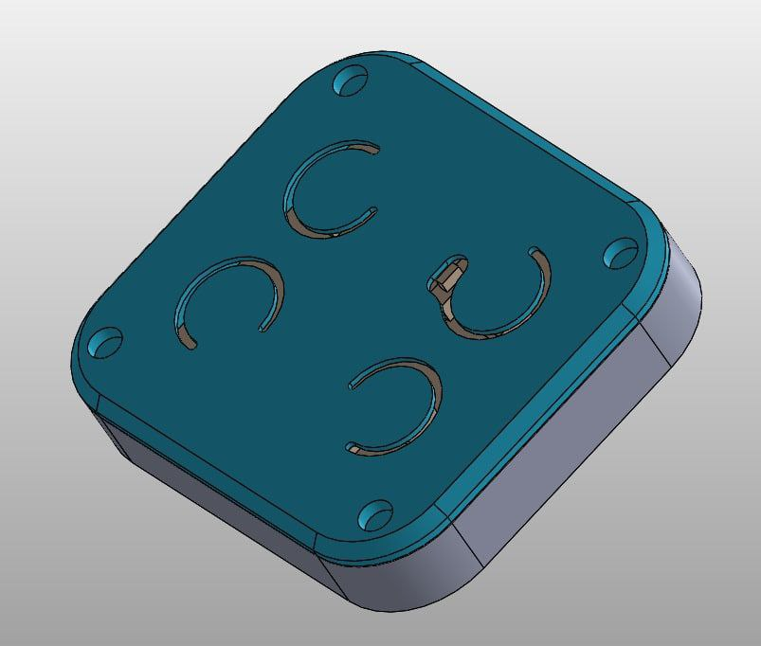
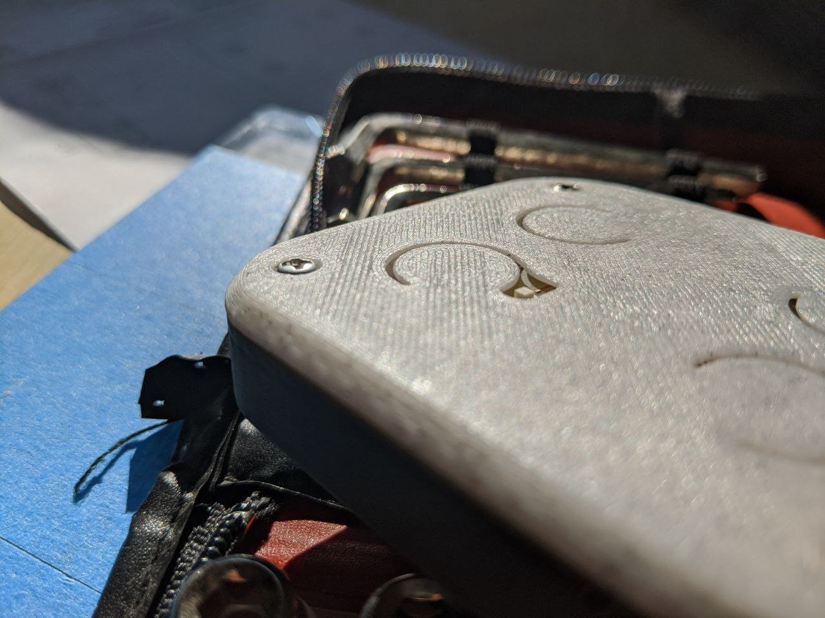
La version final est ergonomique, original et robuste. L’interrupteur marche arrêt dépasse juste ce qu’il faut pour ne pas se déclencher dans la poche.

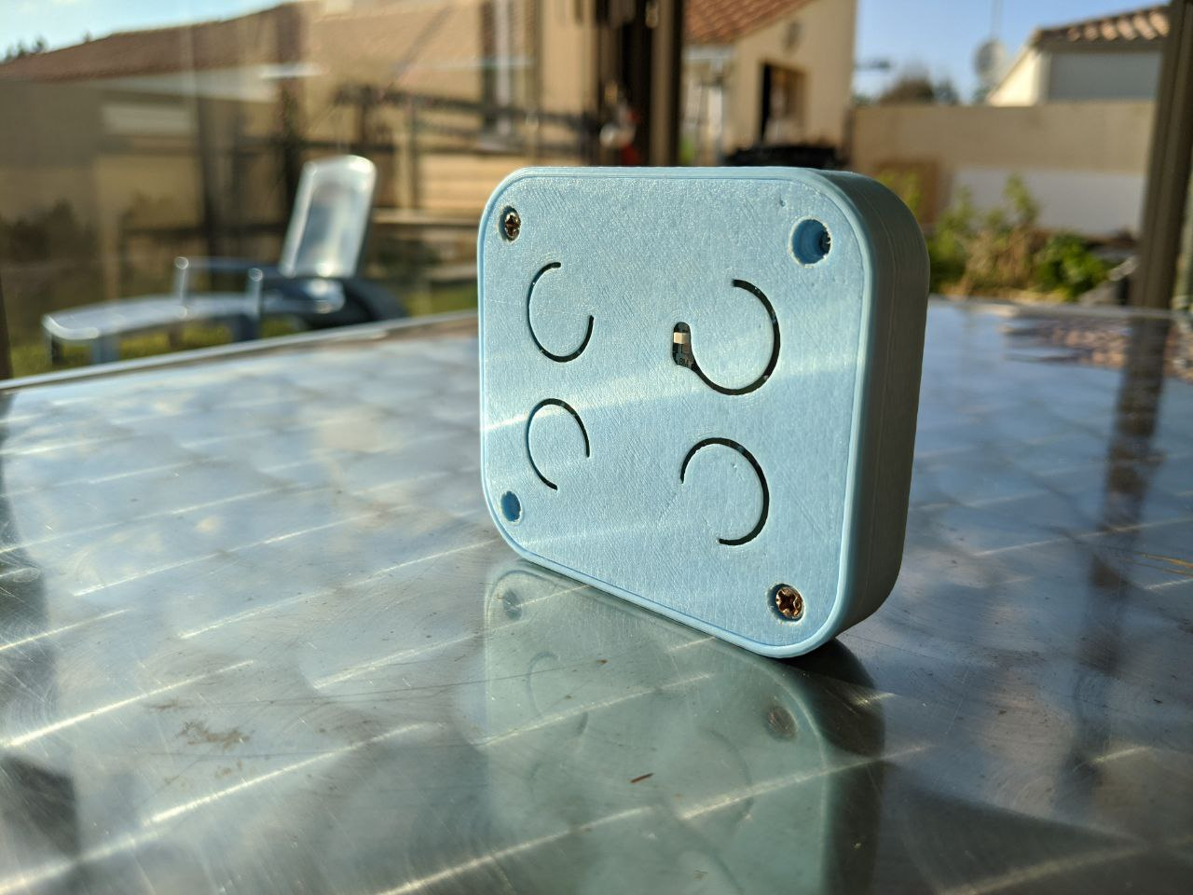
J’aime beaucoup le look de la deuxième itération mais l’arrête du dessus était bien trop saillante.
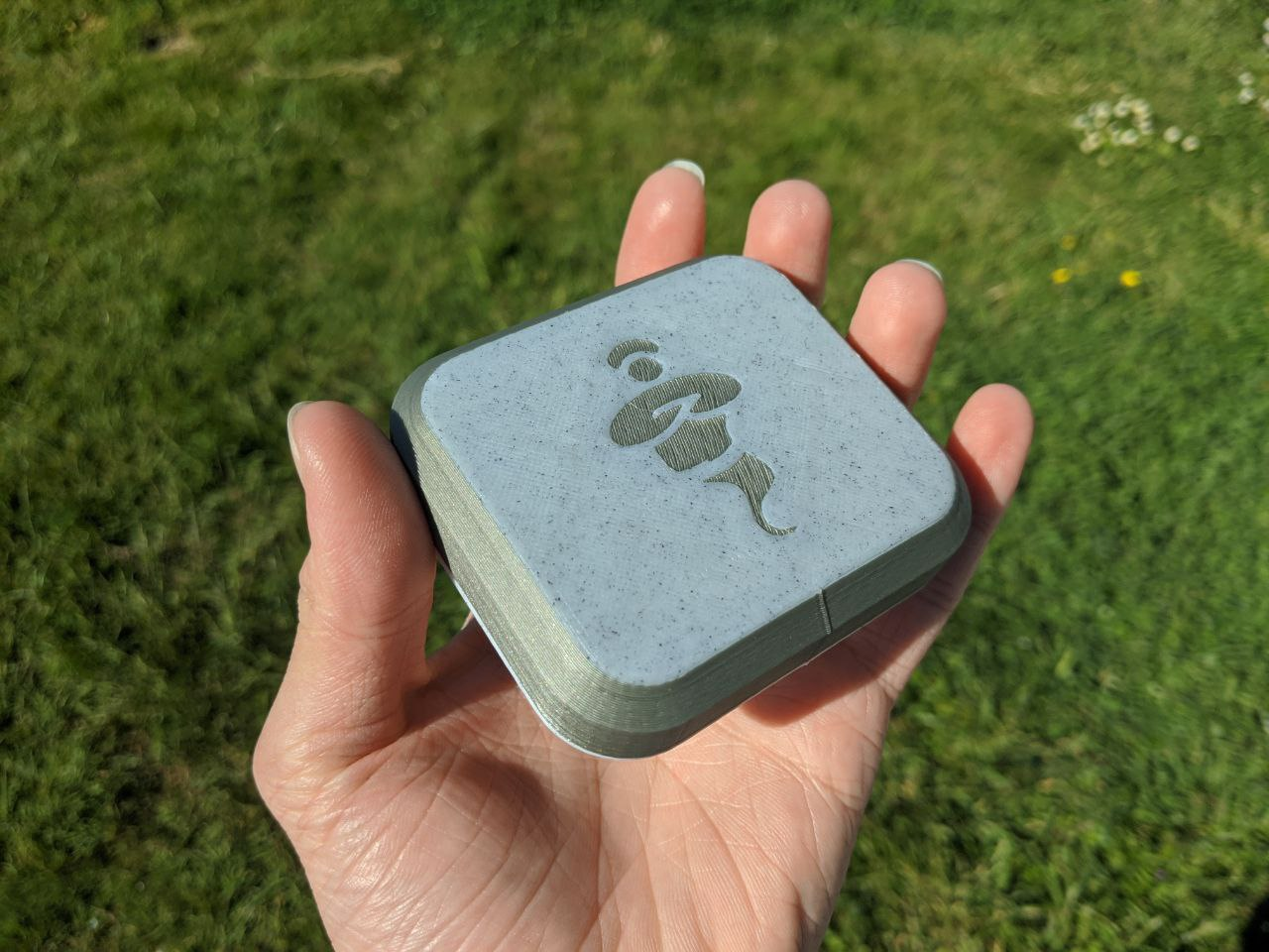
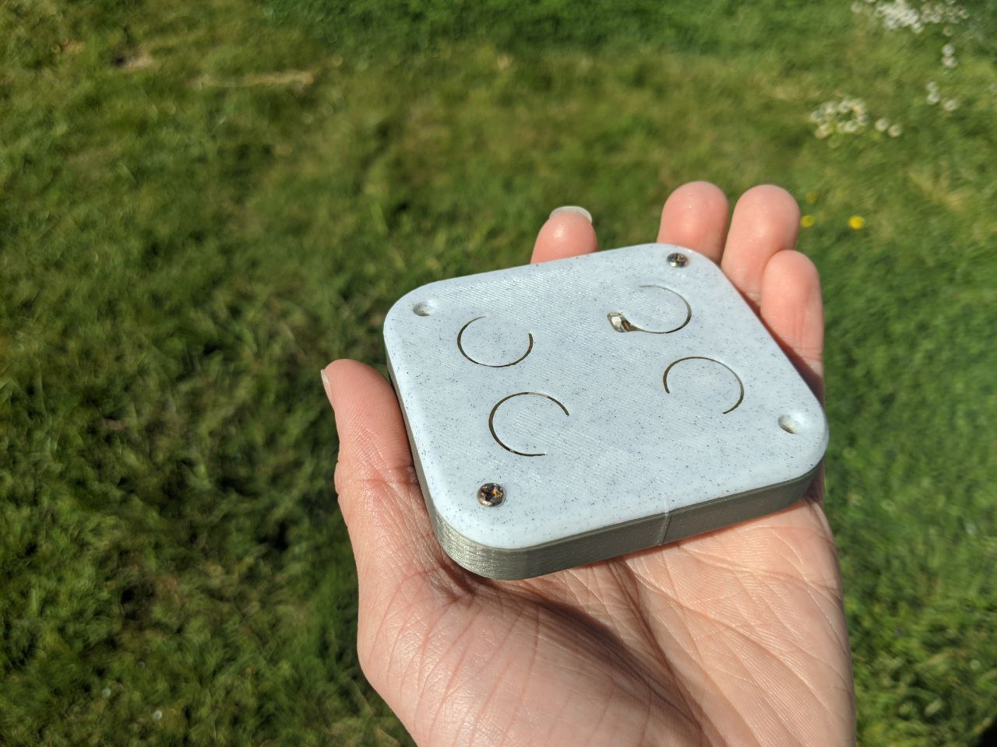
Le couvercle est suffisamment fin pour laisser passer la lumière des neopixels, il a été imprimé en blanc pour la version final.
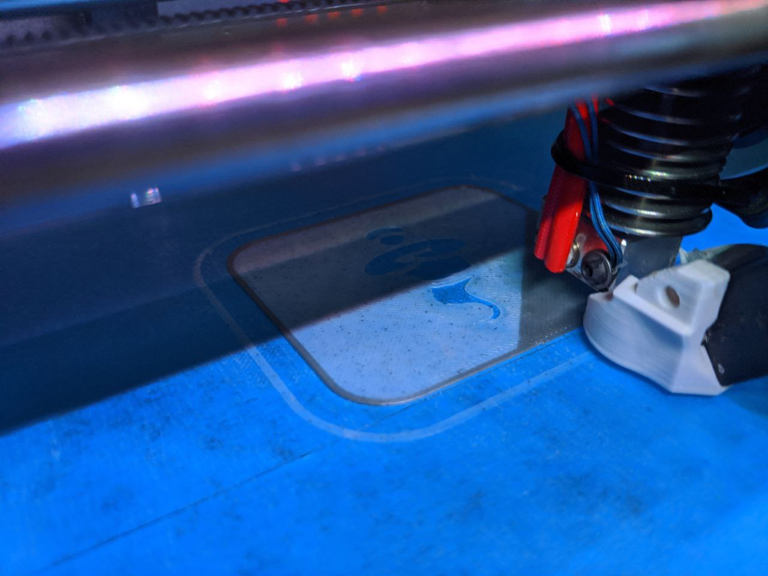
En utilisant deux filament et en suivant une méthode spécifique au logiciel de l’imprimante, il est possible de réaliser des motifs contrastés sur des surfaces planes.

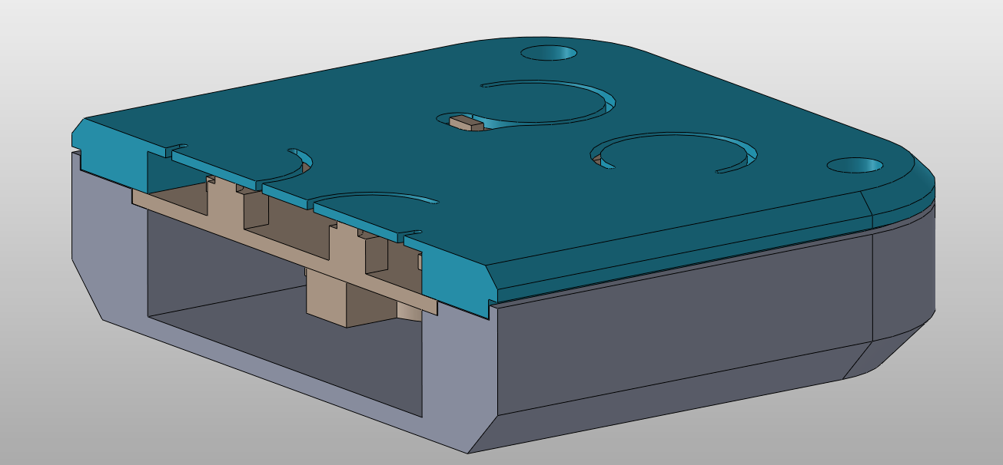
En appliquant les notions vu en cours avec Mr Rigaud et Mr Astier, j’ai sû ajuster les jeux et assurer des conditions de serrages. En effet, cela assure un montage aisé et précis tout en immobilisant parfaitement le circuit.
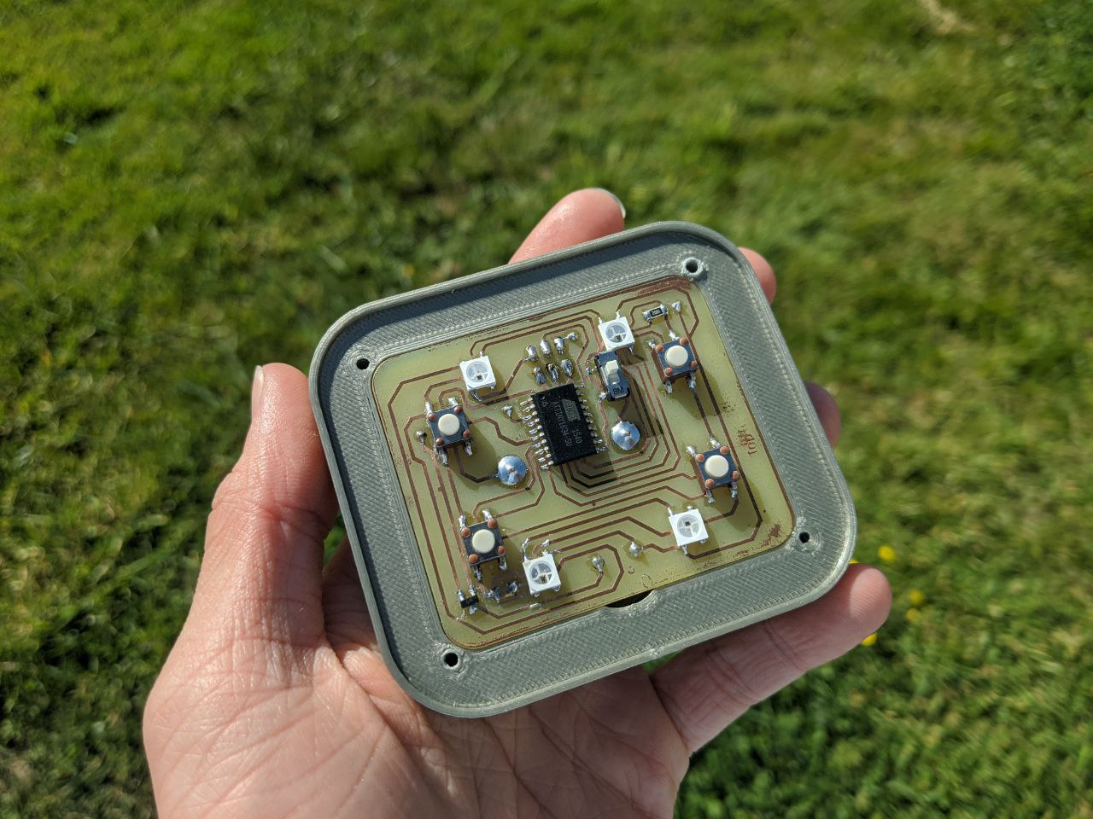
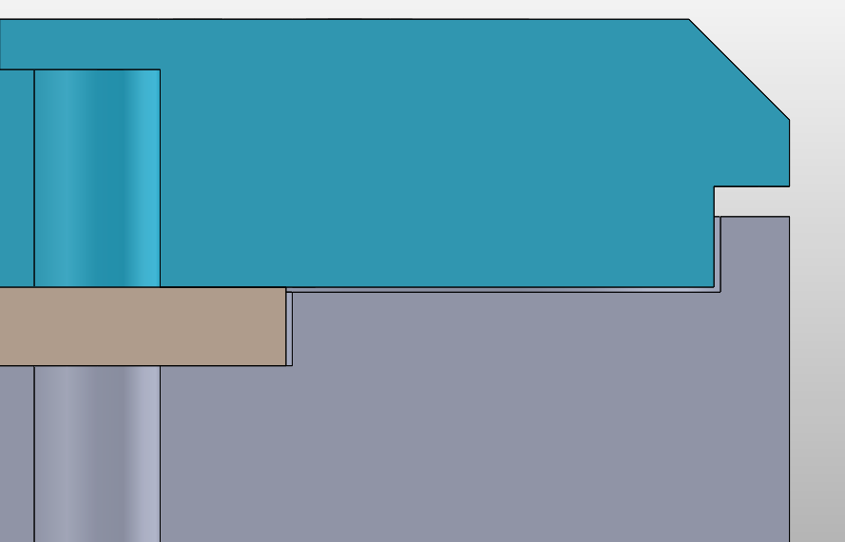
Des vis auto-foreuse sont idéales dans le plastique.

Programme de validation

Les NeoPixels

Comportement de base
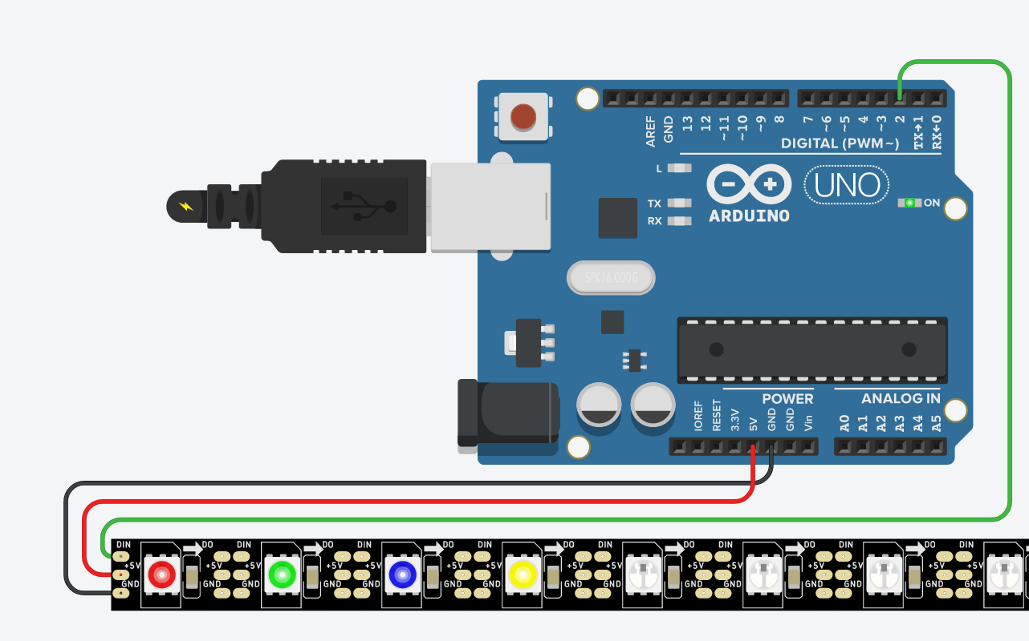Comportement de base NeoPixel: Projet TinkerCad
Ecriture d’une fonction NeoPixel : Projet TinkerCad
Ce programme allume la première led en rouge, la seconde en vert, la troisième en bleu et la quatrième en jaune. Il permet d’apprendre à programmer des NeoPixels et vérifie le bon fonctionnement de l’électronique.
// https://html-color-codes.info/ Roue de couleurs hex
#include <Adafruit_NeoPixel.h> // Importation de la bibliothèque pour gérer les NeoPixels
#define BrocheNeoPixel 2 // Broche sur laquelle les NeoPixels sont connectées
#define NombrePixel 4 // Nombre de NeoPixel

Adafruit_NeoPixel MesLed = Adafruit_NeoPixel(NombrePixel, BrocheNeoPixel, NEO_GRB + NEO_KHZ800); // Affectation des paramètres définies ci-dessus.

void setup() {
MesLed.begin(); // Initialiser la bibliothèque

}

void loop() {
MesLed.setPixelColor(0, MesLed.Color(150, 0, 0)); // La première led sera rouge
MesLed.setPixelColor(1, MesLed.Color(0, 150, 0)); // La seconde led sera vert
MesLed.setPixelColor(2, MesLed.Color(0, 0, 150)); // La troisième led sera bleu
MesLed.setPixelColor(3, 0xFFFF00); // La quatrième led sera jaune
MesLed.show(); // Allumer toutes les led d'un coup

}

Écriture d’une fonction
Ce programme utilise une fonction pour allumer les del dans la même séquence que le programme précédent. Cette fonction simplifie l’interaction avec les led.
// https://html-color-codes.info/ Roue de couleurs hex
#include <Adafruit_NeoPixel.h> // Importation de la bibliothèque pour gérer les NeoPixels
#define BrocheNeoPixel 2 // Broche sur laquelle les NeoPixels sont connectées
#define NombrePixel 4 // Nombre de NeoPixel

Adafruit_NeoPixel MesLed = Adafruit_NeoPixel(NombrePixel, BrocheNeoPixel, NEO_GRB + NEO_KHZ800); // Affectation des paramètres définies ci-dessus.

void setup() {
MesLed.begin(); // Initialiser la bibliothèque
}

void allume_led(String couleur, int broche) { // Procédure prenant la couleur et le numéro d'une led en paramètre
if (couleur == "rouge") { // Si la couleur demandé est rouge
MesLed.setPixelColor(broche, MesLed.Color(150, 0, 0)); // régler la led spécifié sur rouge
}
if (couleur == "vert") { // Si la couleur demandé est vert
MesLed.setPixelColor(broche, MesLed.Color(0, 150, 0)); // régler la led spécifié sur vert
}
if (couleur == "bleu") { // Si la couleur demandé est bleu
MesLed.setPixelColor(broche, MesLed.Color(0, 0, 150)); // régler la led spécifié sur bleu
}
if (couleur == "jaune") { // Si la couleur demandé est jaune
MesLed.setPixelColor(3, 0xFFFF00); // régler la led spécifié sur jaune
}
}

void loop() {
allume_led("rouge", 0); // Appeler la procédure "allume_led" en lui demandant de régler la led n°0 en rouge
allume_led("vert", 1); // Led n°1 vert
allume_led("bleu", 2); // Led n°2 bleu
allume_led("jaune", 3); // Led n°3 jaune
MesLed.show(); // Allumer toutes les led d'un coup

}

Les boutons poussoirs

Comportement de base
Ce programme indique le numéro du bouton pressé dans le moniteur série. Il n’identifie pas la pression simultanée de plusieurs boutons.
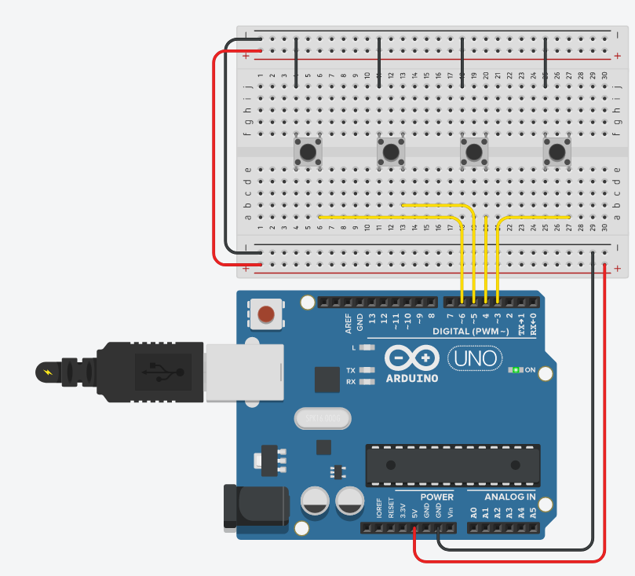Comportement de base Boutons : Projet TinkerCad
#define button1 3 // Il y a 4 boutons, le premier est nommé "button1" puis connecté à la broche n°3
#define button2 4
#define button3 5
#define button4 6
int buttonNumber = 0; // Variable contenant le numéro du bouton pressé, 0 signifiant qu'aucun bouton n'est actionné

void setup() {
Serial.begin(9600); // Initialisation de la liaison série
pinMode(button1, INPUT_PULLUP); // Déclaration des broches associées aux boutons en tant qu'entré. Utilisation d'une résistance de tirage interne
pinMode(button2, INPUT_PULLUP);
pinMode(button3, INPUT_PULLUP);
pinMode(button4, INPUT_PULLUP);
}

int button() {
if (digitalRead(button1) == LOW) { // Si le premier bouton est à l'état bas c'est qu'il est pressé
buttonNumber = 1; // Stocker le numéro du bouton pressé dans cette variable
}
else if (digitalRead(button2) == LOW) {
buttonNumber = 2;
}
else if (digitalRead(button3) == LOW) {
buttonNumber = 3;
}
else if (digitalRead(button4) == LOW) {
buttonNumber = 4;
}
else { // Revient à dire "Si ni le bouton n°1, ni le n°2, ni le n°3, ni le n°4 n'est pressé c'est que qu'aucun bouton n'est pressé"
buttonNumber = 0;
}
return (buttonNumber); // Lorsque la procédure est executé elle retournera le numéro du bouton pressé contenu dans la variable "buttonNumber"
}

void loop() {
buttonNumber = button(); // Executer la procédure qui va lire l'état des boutons et le retourner
Serial.println(buttonNumber); // Afficher l'état des boutons
}

Petit défit personnel
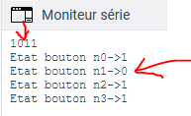
J’ai modifié le programme ci-dessus pour identifier la pression simultanée de plusieurs boutons. Les données sont stockés dans un tableau puis l’état de chacun des boutons est affiché de manière lisible dans le moniteur série : Projet TinkerCad

#include <Adafruit_NeoPixel.h> // Importation de la bibliothèque pour gérer les NeoPixels
#define BrocheNeoPixel 2 // Broche sur laquelle les NeoPixels sont connectées
#define NombrePixel 4 // Nombre de NeoPixel
Adafruit_NeoPixel MesLed = Adafruit_NeoPixel(NombrePixel, BrocheNeoPixel, NEO_GRB + NEO_KHZ800); // Affectation des paramètres définies ci-dessus.

#define button0 3 // Il y a 4 boutons, le premier est nommé "button1" puis connecté à la broche n°3
#define button1 4
#define button2 5
#define button3 6
int buttonNumber[4] = {1, 1, 1, 1}; // Tableau de type int comprenant l'état des 4 boutons

void setup() {
MesLed.begin(); // Initialiser la bibliothèque
Serial.begin(9600); // Initialisation de la liaison série
pinMode(button0, INPUT_PULLUP); // Déclaration des broches associées aux boutons en tant qu'entré. Utilisation d'une résistance de tirage interne
pinMode(button1, INPUT_PULLUP);
pinMode(button2, INPUT_PULLUP);
pinMode(button3, INPUT_PULLUP);
}

void button() {
buttonNumber[0] = digitalRead(button0);
buttonNumber[1] = digitalRead(button1);
buttonNumber[2] = digitalRead(button2);
buttonNumber[3] = digitalRead(button3);
}

void loop() {
button();
for (int i = 0; i < 4; i++) {
Serial.print(buttonNumber[i]);
delay(100);
}
Serial.println();
Serial.print("Etat bouton n0->");
Serial.println(buttonNumber[0]);
Serial.print("Etat bouton n1->");
Serial.println(buttonNumber[1]);
Serial.print("Etat bouton n2->");
Serial.println(buttonNumber[2]);
Serial.print("Etat bouton n3->");
Serial.println(buttonNumber[3]);
Serial.println();
Serial.println();
}

Combinaison des NeoPixels et des boutons poussoirs
Il est désormais possible d’allumer une ou plusieurs del en appuyant sur le ou les boutons correspondants.
Pour simuler une pression simultané avec un seul curseur de souris, il a fallut ajouter un bouton à glissière (donc non momentané).
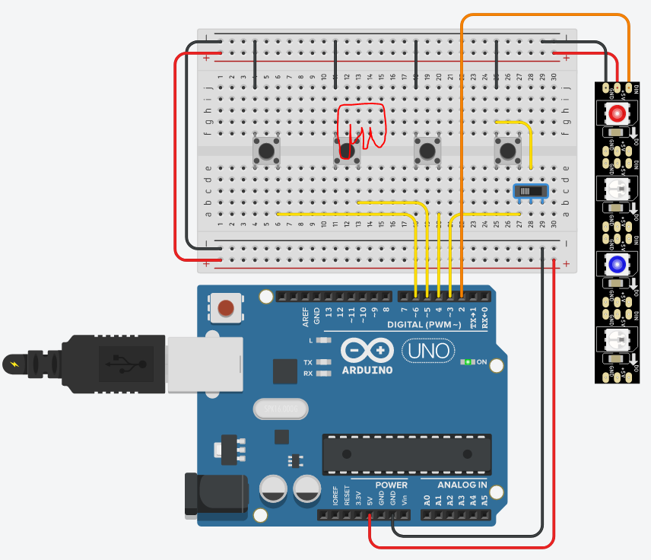Combinaison NeoPixel Bouton Poussoirs: Projet TinkerCad

#include <Adafruit_NeoPixel.h> // Importation de la bibliothèque pour gérer les NeoPixels
#define BrocheNeoPixel 2 // Broche sur laquelle les NeoPixels sont connectées
#define NombrePixel 4 // Nombre de NeoPixel
Adafruit_NeoPixel MesLed = Adafruit_NeoPixel(NombrePixel, BrocheNeoPixel, NEO_GRB + NEO_KHZ800); // Affectation des paramètres définies ci-dessus.

#define button0 3 // Il y a 4 boutons, le premier est nommé "button1" puis connecté à la broche n°3
#define button1 4
#define button2 5
#define button3 6
int buttonNumber[4] = {1, 1, 1, 1}; // Tableau de type int comprenant l'état des 4 boutons

void setup() {
MesLed.begin(); // Initialiser la bibliothèque
Serial.begin(9600); // Initialisation de la liaison série
pinMode(button0, INPUT_PULLUP); // Déclaration des broches associées aux boutons en tant qu'entré. Utilisation d'une résistance de tirage interne
pinMode(button1, INPUT_PULLUP);
pinMode(button2, INPUT_PULLUP);
pinMode(button3, INPUT_PULLUP);
}

void button() {
buttonNumber[0] = digitalRead(button0); // La case n°0 du tableau contient l'état du bouton n°0 en cet instant
buttonNumber[1] = digitalRead(button1);
buttonNumber[2] = digitalRead(button2);
buttonNumber[3] = digitalRead(button3);
}

void led() {
if (buttonNumber[0] == 0) { // Si le bouton n°0 est à l'état bas c'est qu'il est pressé
MesLed.setPixelColor(0, MesLed.Color(150, 0, 0)); // Alors, la led n°0 sera verte
}
else { // Si le bouton n°0 n'est pas pressé
MesLed.setPixelColor(0, MesLed.Color(0, 0, 0)); // Alors, éteindre la led n°0
}
if (buttonNumber[1] == 0) {
MesLed.setPixelColor(1, MesLed.Color(0, 150, 0));
}
else {
MesLed.setPixelColor(1, MesLed.Color(0, 0, 0));
}
if (buttonNumber[2] == 0) {
MesLed.setPixelColor(2, MesLed.Color(0, 0, 150));
}
else {
MesLed.setPixelColor(2, MesLed.Color(0, 0, 0));
}
if (buttonNumber[3] == 0) {
MesLed.setPixelColor(3, 0xFFFF00);
}
else {
MesLed.setPixelColor(3, MesLed.Color(0, 0, 0));
}

}

void loop() {
button(); // Exectuer la procédure pour lire l'état des boutons
led(); // Executer la procédure pour déterminer les leds à allumer
MesLed.show(); // Allumer les led ou plus précisement rafraichir l'état des led
}

Le Buzzer

Comportement de base
Ce programme joue un Là une octave après l’autre. Il est intéressant de noté que l’exécution du programme est fortement ralenti lors de la génération d’un sons, d’où les grésillements.
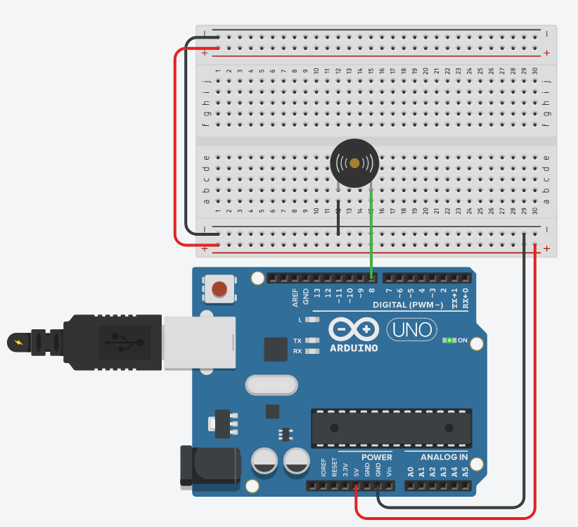Buzzer, Comportement de base: Projet TinkerCad

#define buzzerPin 8 // Le buzzer est connecté à la broche n°8
void setup() {
pinMode(buzzerPin, OUTPUT); // La broche utilisé par le buzzer est configuré en tant que sortie
}
void loop() {
tone(buzzerPin, 110); // Jouer un Là en première octave, 110Hz
delay(500); // Pendant une demi seconde
noTone(buzzerPin); // Eteindre le buzzer
delay(1500); // Pendant 1,5 sec
tone(buzzerPin, 220); // Jouer un Là en seconde octave, 220Hz
delay(500);
noTone(buzzerPin);
delay(1500);
tone(buzzerPin, 440); // Jouer un Là en troisième octave, 440Hz
delay(500);
noTone(buzzerPin);
delay(1500);
tone(buzzerPin, 880); // Jouer un Là en quatrième octave, 880Hz
delay(500);
noTone(buzzerPin);
delay(1500);
}

Combinaison boutons poussoirs et NeoPixels
Lorsqu’un bouton est pressé, le buzzer joue le son associé.
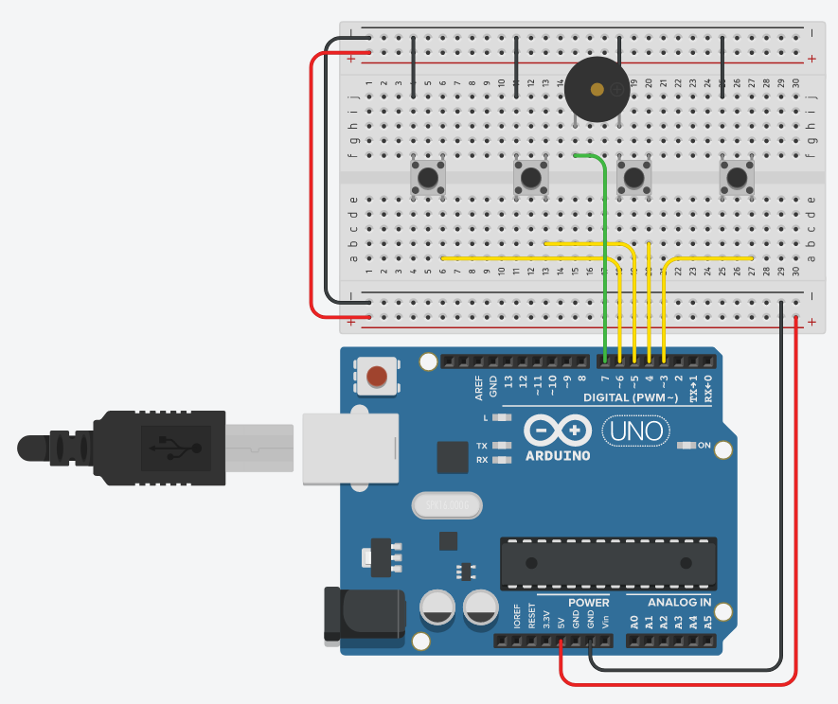Simon_P6.1_Combinaison Buzzer Boutons: Projet TinkerCad
#define button1 3 // Il y a 4 boutons, le premier est nommé "button1" puis connecté à la broche n°3
#define button2 4
#define button3 5
#define button4 6
int buttonNumber = 0; // Variable contenant le numéro du bouton pressé, 0 signifiant qu'aucun bouton n'est actionné
#define buzzerPin 7 // Le buzzer est connecté à la broche n°8

void setup() {
pinMode(button1, INPUT_PULLUP); // Déclaration des broches associées aux boutons en tant qu'entré. Utilisation d'une résistance de tirage interne
pinMode(button2, INPUT_PULLUP);
pinMode(button3, INPUT_PULLUP);
pinMode(button4, INPUT_PULLUP);
pinMode(buzzerPin, OUTPUT); // La broche utilisé par le buzzer est configuré en tant que sortie
}

int button() {
if (digitalRead(button1) == LOW) { // Si le premier bouton est à l'état bas c'est qu'il est pressé
buttonNumber = 1; // Stocker le numéro du bouton pressé dans cette variable
}
else if (digitalRead(button2) == LOW) {
buttonNumber = 2;
}
else if (digitalRead(button3) == LOW) {
buttonNumber = 3;
}
else if (digitalRead(button4) == LOW) {
buttonNumber = 4;
}
else { // Revient à dire "Si ni le bouton n°1, ni le n°2, ni le n°3, ni le n°4 n'est pressé c'est que qu'aucun bouton n'est pressé"
buttonNumber = 0;
}
return (buttonNumber); // Lorsque la procédure est executé elle retournera le numéro du bouton pressé contenu dans la variable "buttonNumber"
}

void buzzer() {
switch (buttonNumber) { // On s'intéresse à la valeur stocké dans la variable buttonNumber
case 1: // Si elle vaut 1 c'est que le premier bouton est pressé
tone(buzzerPin, 110); // Jouer un Là à 110Hz
break;
case 2:
tone(buzzerPin, 220);
break;
case 3:
tone(buzzerPin, 440);
break;
case 4:
tone(buzzerPin, 880);
break;
default: // Si elle ne vaut ni 1, ni 2, ni 3, ni 4, c'est qu'elle vaut 0 donc aucun bouton n'est pressé
noTone(buzzerPin); // Eteindre le buzzer
break;
}
}

void loop() {
buttonNumber = button(); // Executer la fonction qui va lire l'état des boutons et l'enregistrer dans la variable buttonNumber
buzzer(); // Executer la procédure qui va jouer un son en fonction du bouton pressé
}

Presque un Simon !
Ce programme synthétise toutes les notions apprise précédemment. Lorsqu’un bouton est pressé il allume la led et le son associé.
#include <Adafruit_NeoPixel.h> // Importation de la bibliothèque pour gérer les NeoPixels
#define BrocheNeoPixel 2 // Broche sur laquelle les NeoPixels sont connectées
#define NombrePixel 4 // Nombre de NeoPixel
Adafruit_NeoPixel MesLed = Adafruit_NeoPixel(NombrePixel, BrocheNeoPixel, NEO_GRB + NEO_KHZ800); // Affectation des paramètres définies ci-dessus.

#define button1 3 // Il y a 4 boutons, le premier est nommé "button1" puis connecté à la broche n°3
#define button2 4
#define button3 5
#define button4 6
int buttonNumber = 0; // Variable contenant le numéro du bouton pressé, 0 signifiant qu'aucun bouton n'est actionné
#define buzzerPin 8 // Le buzzer est connecté à la broche n°8
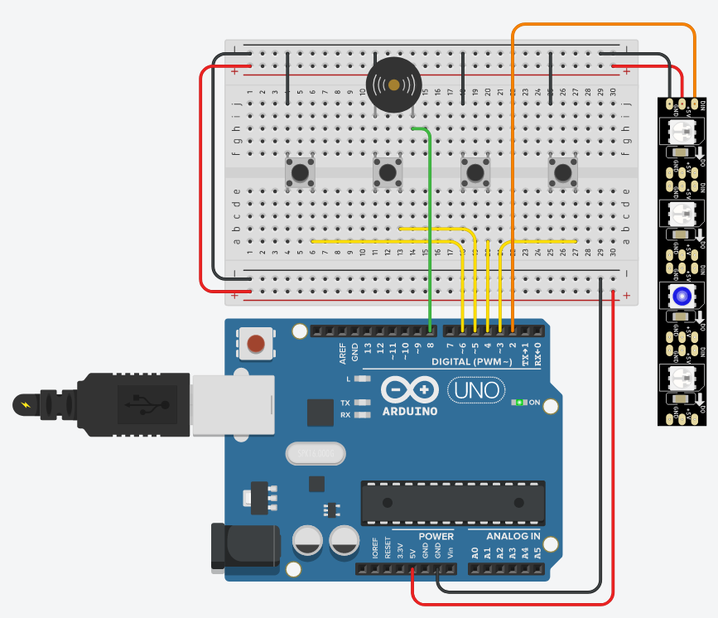Validation Final: Projet TinkerCad

void setup() {
MesLed.begin(); // Initialiser la bibliothèque
pinMode(button1, INPUT_PULLUP); // Déclaration des broches associées aux boutons en tant qu'entré. Utilisation d'une résistance de tirage interne
pinMode(button2, INPUT_PULLUP);
pinMode(button3, INPUT_PULLUP);
pinMode(button4, INPUT_PULLUP);
pinMode(buzzerPin, OUTPUT); // La broche utilisé par le buzzer est configuré en tant que sortie
}

int button() {
if (digitalRead(button1) == LOW) { // Si le premier bouton est à l'état bas c'est qu'il est pressé
buttonNumber = 1; // Stocker le numéro du bouton pressé dans cette variable
}
else if (digitalRead(button2) == LOW) {
buttonNumber = 2;
}
else if (digitalRead(button3) == LOW) {
buttonNumber = 3;
}
else if (digitalRead(button4) == LOW) {
buttonNumber = 4;
}
else { // Revient à dire "Si ni le bouton n°1, ni le n°2, ni le n°3, ni le n°4 n'est pressé c'est que qu'aucun bouton n'est pressé"
buttonNumber = 0;
}
return (buttonNumber); // Lorsque la procédure est executé elle retournera le numéro du bouton pressé contenu dans la variable "buttonNumber"
}

void buzzer() {
switch (buttonNumber) { // On s'intéresse à la valeur stocké dans la variable buttonNumber
case 1: // Si elle vaut 1 c'est que le premier bouton est pressé
tone(buzzerPin, 110); // Jouer un Là à 110Hz
break;
case 2:
tone(buzzerPin, 220);
break;
case 3:
tone(buzzerPin, 440);
break;
case 4:
tone(buzzerPin, 880);
break;
default: // Si elle ne vaut ni 1, ni 2, ni 3, ni 4, c'est qu'elle vaut 0 donc aucun bouton n'est pressé
noTone(buzzerPin); // Eteindre le buzzer
break;
}
}
void led() {
switch (buttonNumber) { // On s'intéresse à la valeur stocké dans la variable buttonNumber
case 1: // Si elle vaut 1 c'est que le premier bouton est pressé
MesLed.setPixelColor(0, MesLed.Color(150, 0, 0)); // Alors, la led n°0 sera verte
break;
case 2:
MesLed.setPixelColor(1, MesLed.Color(0, 150, 0));
break;
case 3:
MesLed.setPixelColor(2, MesLed.Color(0, 0, 150));
break;
case 4:
MesLed.setPixelColor(3, 0xFFFF00);
break;
default: // Si elle ne vaut ni 1, ni 2, ni 3, ni 4, c'est qu'elle vaut 0 donc aucun bouton n'est pressé
MesLed.setPixelColor(0, MesLed.Color(0, 0, 0)); // Alors les led doivent-être éteintes
MesLed.setPixelColor(1, MesLed.Color(0, 0, 0));
MesLed.setPixelColor(2, MesLed.Color(0, 0, 0));
MesLed.setPixelColor(3, MesLed.Color(0, 0, 0));
break;
}

}

void loop() {
buttonNumber = button(); // Executer la fonction qui va lire l'état des boutons et l'enregistrer dans la variable buttonNumber
buzzer(); // Executer la procédure qui va jouer un son en fonction du bouton pressé
led(); // Executer la procédure pour déterminer les leds à allumer
MesLed.show(); // Allumer les led ou plus précisement rafraichir l'état des led
}
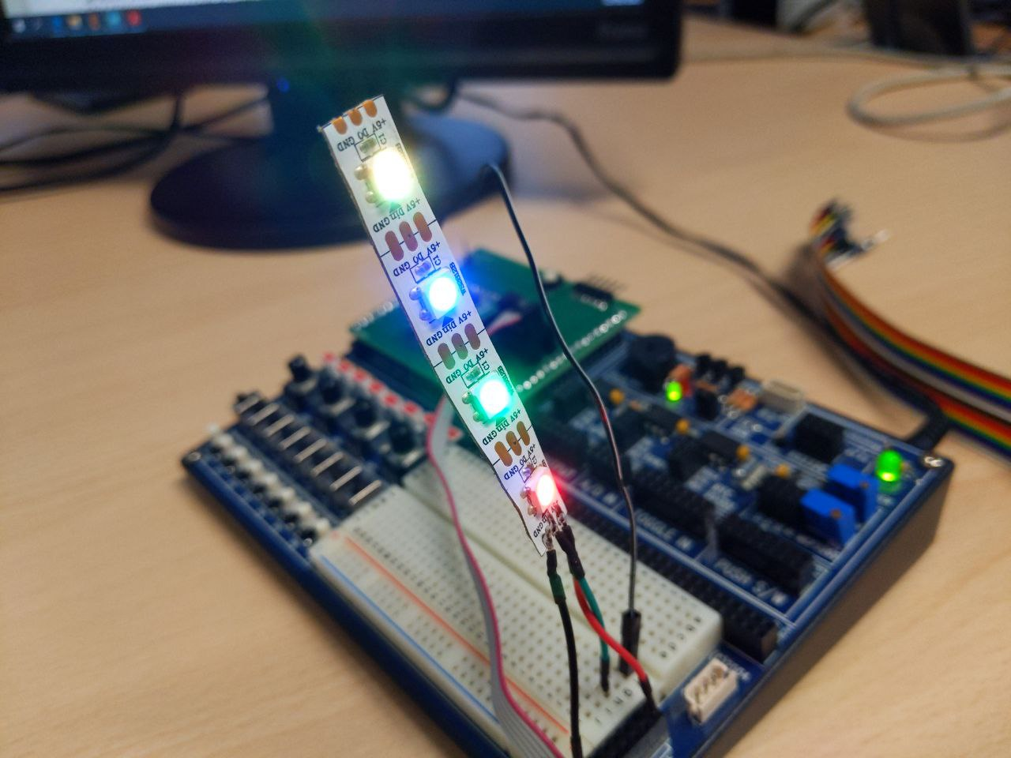
Attinnnnyyyyy !

Algorithme général

Générer une séquence de chiffre vraiment aléatoire
Ce programme génère des groupes de 4 chiffres réellement aléatoires grâce à différentes variantes de randomSeed(); En effet, il faut générer une "graine" différente régulièrement pour que l'algorithme random(); ne génère pas tout le temps les mêmes chiffres.
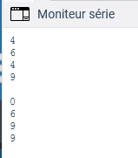Suite de chiffre vraiment aléatoire: Projet TinkerCad
int number = 0;
// void(* resetFunc) (void) = 0; // Lorsqu'elle est appelé, cette fonction redémarre l'arduino (reset)
/* ATTENTION la fonction de redémarrage ne marche pas bien sur tinkercad !
* Elle remplace le premier chiffre par un j...
*/
void setup() {
Serial.begin(9600);

randomSeed(analogRead(0)); // ok tinkercad, ok en physique
//randomSeed(micros()); // Ca ne marche pas dans tinkercad, ok en physique

for (int i = 0; i < 4; i++) { // Générer 4 chiffres aléatoires compris entre 0 et 9.
number = random(10);
Serial.println(number); // Les afficher
}
Serial.println(); // Laisser un espace
delay(2000); // Attendre un peux
// resetFunc(); // Puis redémarrer l'arduino à fin de générer le prochain groupe de chiffre
}

void loop() {
}

Afficher la séquence de chiffre aléatoire
Ce programme créer une suite de chiffre traduite en son et lumière. A chaque "tour" la suite s'allonge d'un chiffre, jusqu'à une longueur de 5 caractères avant de recommencer. Sur un vrai Simon, la longueur de la suite serait de 31 caractère et la partie serait gagné une fois arrivé à cette longueur max.
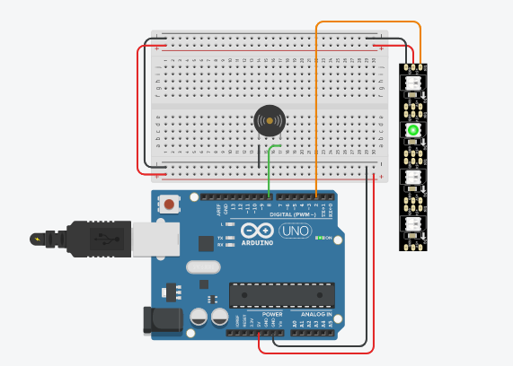Les NeoPixel et le Buzzer montre la séquence de chiffre : Projet TinkerCad
#include <Adafruit_NeoPixel.h> // Importation de la bibliotheque pour gerer les NeoPixels
#define NeoPixelPin 2 // Broche sur laquelle les NeoPixels sont connectees
#define PixelCount 4 // Nombre de NeoPixel
Adafruit_NeoPixel MyLed = Adafruit_NeoPixel(PixelCount, NeoPixelPin, NEO_GRB + NEO_KHZ800); // Affectation des parametres definies ci-dessus.
#define buzzerPin 8 // Le buzzer est connecte à la broche n°8
int SimonSequence[31];

void setup()
{
Serial.begin(9600); // Initialisation d'une liaison serie pour du deboggage
MyLed.begin(); // Initialiser la bibliotheque
}

void OnLed(int ledNumber)
{ // Procedure prenant le numero d'une led en parametre et allumant la led correspondante
switch (ledNumber)
{
case 0:
MyLed.setPixelColor(ledNumber, MyLed.Color(150, 0, 0)); // Si la led n°0 est demande, elle est configure en rouge
tone(buzzerPin, 252);
break;
case 1:
MyLed.setPixelColor(ledNumber, MyLed.Color(0, 150, 0)); // Si la led n°1 est demande, elle est configure en vert
tone(buzzerPin, 209);
break;
case 2:
MyLed.setPixelColor(ledNumber, MyLed.Color(0, 0, 150)); // Si la led n°2 est demande, elle est configure en bleu
tone(buzzerPin, 415);
break;
case 3:
MyLed.setPixelColor(3, 0xFFFF00); // Si la led n°3 est demande, elle est configure en jaune
tone(buzzerPin, 310);
break;
}
MyLed.show(); // // Allumer la led configure
delay(420); // Pendant 420ms
noTone(buzzerPin);
MyLed.clear(); // Configurer toutes les led en "noir" (Equivalent de: MyLed.setPixelColor(broche, MyLed.Color(0, 0, 0));)
MyLed.show(); // Eteindre toutes les led
delay(50); // Pendant 50ms
}

void SimonShow(int SequenceLenght)
{
int showed = 0;
while (showed < SequenceLenght)
{
OnLed(SimonSequence[showed]);
showed++;
Serial.println(SimonSequence[showed]);
}
}

void loop()
{
int SequenceLenght = 1;

for (int i = 0; i < 5; i++)
{
randomSeed(analogRead(0));
SimonSequence[i] = random(0, 4); // Generer un chiffre aleatoire et le stocker dans la case i du tableau
}
Serial.println("Sequence genere");
while (SequenceLenght <= 5)
{
SimonShow(SequenceLenght);
SequenceLenght++;
delay(800); // Pause de 800ms avant de jouer la prochaine sequence
Serial.println("Montrer");
}
Serial.println("fin");
}

Mieux détecter la pression des boutons
Lors d’essais précédents, j’ai remarqué que l’unique pression d’un bouton pouvait être détecter comme 2 ou 3 pression rapprochés. Ce nouveau programme intègre donc des délais astucieusement placés pour remédier au problème.
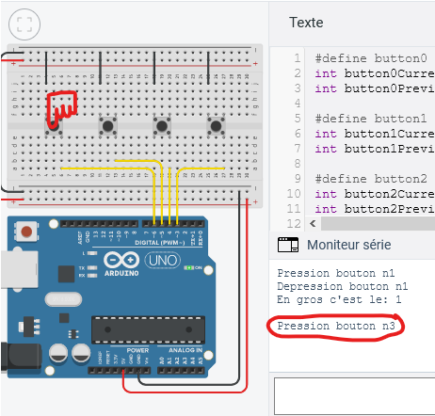Rising edge and Falling edge detection with debouncing: Projet TinkerCad
Également, la pression prolongé d’un bouton était reçu comme de multiples pressions d’un même bouton. C’est un problème lorsque l’on souhaite analyser une séquence de pression. Ce nouveau programme y remédie en détectant séparément la « pression » et la « dépression » des boutons.
#define button0 3
int button0CurrentState = 0;
int button0PreviousState = 1;

#define button1 4
int button1CurrentState = 0;
int button1PreviousState = 1;

#define button2 5
int button2CurrentState = 0;
int button2PreviousState = 1;

#define button3 6
int button3CurrentState = 0;
int button3PreviousState = 1;

int buttonNumber = 0; // Variable contenant le numéro du bouton pressé, 0 signifiant qu'aucun bouton n'est actionné

int button() {
button0CurrentState = digitalRead(button0); // Récupérer l'état actuel du bouton
button1CurrentState = digitalRead(button1); // Récupérer l'état actuel du bouton
button2CurrentState = digitalRead(button2); // Récupérer l'état actuel du bouton
button3CurrentState = digitalRead(button3); // Récupérer l'état actuel du bouton

if (button0CurrentState != button0PreviousState) { // Si cet état a changé
if (button0CurrentState == LOW) { // Si cet état est passé de haut à bas (C'est inversé à cause du PullUp)
Serial.println("Pression bouton n0"); // C'est que le bouton est pressé, falling edge
}
else { // Si cet état est passé de bas à haut
Serial.println("Depression bouton n0"); // C'est que le bouton est relaché, rising edge
buttonNumber = 0;
}
delay(50); // Debounce ?
button0PreviousState = button0CurrentState; // Fin de l'action, cet état fait donc désormais parti du passé
}

else if (button1CurrentState != button1PreviousState) { // Si cet état a changé
if (button1CurrentState == LOW) { // Si cet état est passé de haut à bas (C'est inversé à cause du PullUp)
Serial.println("Pression bouton n1"); // C'est que le bouton est pressé, falling edge
}
else { // Si cet état est passé de bas à haut
Serial.println("Depression bouton n1"); // C'est que le bouton est relaché, rising edge
buttonNumber = 1;
}
delay(50); // Debounce ?
button1PreviousState = button1CurrentState; // Fin de l'action, cet état fait donc désormais parti du passé
}

else if (button2CurrentState != button2PreviousState) { // Si cet état a changé
if (button2CurrentState == LOW) { // Si cet état est passé de haut à bas (C'est inversé à cause du PullUp)
Serial.println("Pression bouton n2"); // C'est que le bouton est pressé, falling edge
}
else { // Si cet état est passé de bas à haut
Serial.println("Depression bouton n2"); // C'est que le bouton est relaché, rising edge
buttonNumber = 2;
}
delay(50); // Debounce ?
button2PreviousState = button2CurrentState; // Fin de l'action, cet état fait donc désormais parti du passé
}

else if (button3CurrentState != button3PreviousState) { // Si cet état a changé
if (button3CurrentState == LOW) { // Si cet état est passé de haut à bas (C'est inversé à cause du PullUp)
Serial.println("Pression bouton n3"); // C'est que le bouton est pressé, falling edge
}
else { // Si cet état est passé de bas à haut
Serial.println("Depression bouton n3"); // C'est que le bouton est relaché, rising edge
buttonNumber = 3;
}
delay(50); // Debounce ?
button3PreviousState = button3CurrentState; // Fin de l'action, cet état fait donc désormais parti du passé
}

else { // Revient à dire "Si ni le bouton n°0, ni le n°1, ni le n°2, ni le n°3 n'est pressé c'est que qu'aucun bouton n'est pressé"
buttonNumber = 4;
}
return (buttonNumber); // Lorsque la procédure est executé elle retournera le numéro du bouton pressé contenu dans la variable "buttonNumber"
}

void setup() {
Serial.begin(9600);
pinMode(button0, INPUT_PULLUP);
pinMode(button1, INPUT_PULLUP);
pinMode(button2, INPUT_PULLUP);
pinMode(button3, INPUT_PULLUP);
}

void loop() {
buttonNumber = button(); // Executer la procédure qui va lire l'état des boutons et le retourner
if (buttonNumber != 4) {
Serial.print("En gros c'est le: ");
Serial.println(buttonNumber); // Afficher l'état des boutons
Serial.println("");
}
}

Vérifier la séquence de chiffre
Une séquence de 5 chiffres est codé en dur, il s’agit de la reproduire en pressant les boutons numérotés de 0 à 3. (Dans un vrai Simon la séquence que le programme doit vérifier fait 31 chiffre)
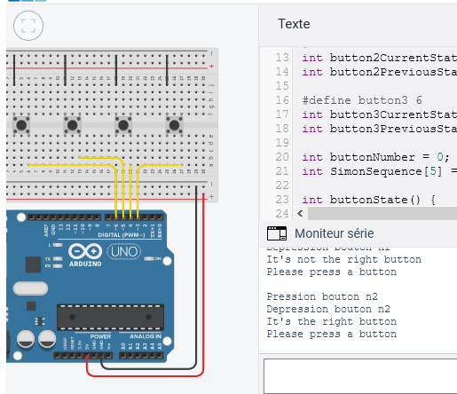Utiliser les boutons pour reproduire une séquence de chiffre: Projet TinkerCad
Ce programme compare la pression de chaque bouton avec l’ordre des chiffres dans la séquence. Si ça correspond, il attends la pression du bouton suivant. Si ça ne correspond pas, il le notifie dans le moniteur série. Une fois la séquence reproduite dans son entièreté, l’utilisateur a « gagné ».
#define button0 3
int button0CurrentState = 0;
int button0PreviousState = 1;

#define button1 4
int button1CurrentState = 0;
int button1PreviousState = 1;

#define button2 5
int button2CurrentState = 0;
int button2PreviousState = 1;

#define button3 6
int button3CurrentState = 0;
int button3PreviousState = 1;

int buttonNumber = 0; // Variable contenant le numéro du bouton pressé, 0 signifiant qu'aucun bouton n'est actionné
int SimonSequence[5] = {0, 1, 2, 3, 0}; // Tableau avec 5 cases. La case n°0 contient 0, la case n°1 contient 1 [...] , la case n°4 contient 0

int buttonState() {
button0CurrentState = digitalRead(button0); // Récupérer l'état actuel du bouton
button1CurrentState = digitalRead(button1); // Récupérer l'état actuel du bouton
button2CurrentState = digitalRead(button2); // Récupérer l'état actuel du bouton
button3CurrentState = digitalRead(button3); // Récupérer l'état actuel du bouton

if (button0CurrentState != button0PreviousState) { // Si cet état a changé
if (button0CurrentState == LOW) { // Si cet état est passé de haut à bas (C'est inversé à cause du PullUp)
Serial.println("Pression bouton n0"); // C'est que le bouton est pressé, falling edge
}
else { // Si cet état est passé de bas à haut
Serial.println("Depression bouton n0"); // C'est que le bouton est relaché, rising edge
buttonNumber = 0;
}
delay(50); // Debounce ?
button0PreviousState = button0CurrentState; // Fin de l'action, cet état fait donc désormais parti du passé
}

else if (button1CurrentState != button1PreviousState) { // Si cet état a changé
if (button1CurrentState == LOW) { // Si cet état est passé de haut à bas (C'est inversé à cause du PullUp)
Serial.println("Pression bouton n1"); // C'est que le bouton est pressé, falling edge
}
else { // Si cet état est passé de bas à haut
Serial.println("Depression bouton n1"); // C'est que le bouton est relaché, rising edge
buttonNumber = 1;
}
delay(50); // Debounce ?
button1PreviousState = button1CurrentState; // Fin de l'action, cet état fait donc désormais parti du passé
}

else if (button2CurrentState != button2PreviousState) { // Si cet état a changé
if (button2CurrentState == LOW) { // Si cet état est passé de haut à bas (C'est inversé à cause du PullUp)
Serial.println("Pression bouton n2"); // C'est que le bouton est pressé, falling edge
}
else { // Si cet état est passé de bas à haut
Serial.println("Depression bouton n2"); // C'est que le bouton est relaché, rising edge
buttonNumber = 2;
}
delay(50); // Debounce ?
button2PreviousState = button2CurrentState; // Fin de l'action, cet état fait donc désormais parti du passé
}

else if (button3CurrentState != button3PreviousState) { // Si cet état a changé
if (button3CurrentState == LOW) { // Si cet état est passé de haut à bas (C'est inversé à cause du PullUp)
Serial.println("Pression bouton n3"); // C'est que le bouton est pressé, falling edge
}
else { // Si cet état est passé de bas à haut
Serial.println("Depression bouton n3"); // C'est que le bouton est relaché, rising edge
buttonNumber = 3;
}
delay(50); // Debounce ?
button3PreviousState = button3CurrentState; // Fin de l'action, cet état fait donc désormais parti du passé
}

else { // Revient à dire "Si ni le bouton n°0, ni le n°1, ni le n°2, ni le n°3 n'est pressé c'est que qu'aucun bouton n'est pressé"
buttonNumber = 4;
}
return (buttonNumber); // Lorsque la procédure est executé elle retournera le numéro du bouton pressé contenu dans la variable "buttonNumber"
}

void SimonCheck() {
Serial.println("Please press a button"); // Demander à l'utilisateur de presser un bouton
int checkedNumber = 0; // Initaliser une variable permettant de vérifier que tout les chiffres de la séquence ont été pressé
while (checkedNumber < 5) { // Tant que tout les chiffres de la séquence n'ont pas été pressé
buttonNumber = buttonState(); // Etre attentif à la pression des boutons
if (buttonNumber != 4) { // Si un bouton est pressé
if (buttonNumber == SimonSequence[checkedNumber]) { // Et que c'est le bon au regard de la séquence
Serial.println("It's the right button"); // Indiquer dans le moniteur série que c'est le bon
checkedNumber ++; // Passer au nombre suivant de la séquence
delay(100); // Attendre minimum 0.1sec avant la prochaine pression de bouton
}
else { // Sinon, c'est que le mauvais bouton est pressé
Serial.println("It's not the right button"); // Dire à l'utilisateur que ce n'est pas la bonne réponse
delay(100);// Attendre minimum 0.1sec avant la prochaine pression de bouton
} // Le laisser réessayer, encore et encore.
Serial.println("Please press a button"); // Demander à l'utilisateur de pressé un bouton
Serial.println();
}
}
}

void setup() {
Serial.begin(9600);
pinMode(button0, INPUT_PULLUP);
pinMode(button1, INPUT_PULLUP);
pinMode(button2, INPUT_PULLUP);
pinMode(button3, INPUT_PULLUP);
}

void loop() {
SimonCheck(); // Executer la procédure pour vérifier si l'utilisateur a pressé le bon bouton
Serial.println("You won"); // Indiquer que la vérication est terminé et que l'utilisateur a gagné
delay(2000); // Lui laisser le temps de se remettre de ses émotions
}

Un Simon basique mais complet
Voici donc un Simon tout à fait fonctionnel. Il joue une séquence qui s’allonge et vérifier que la pression des boutons corresponds. Il joue un son si l’on se trompe et recommence la partie de 0. (La séquence est courte pour faciliter les essais lors de la programmation)
Il manque encore quelques fonctionnalités pour coller à l’original :
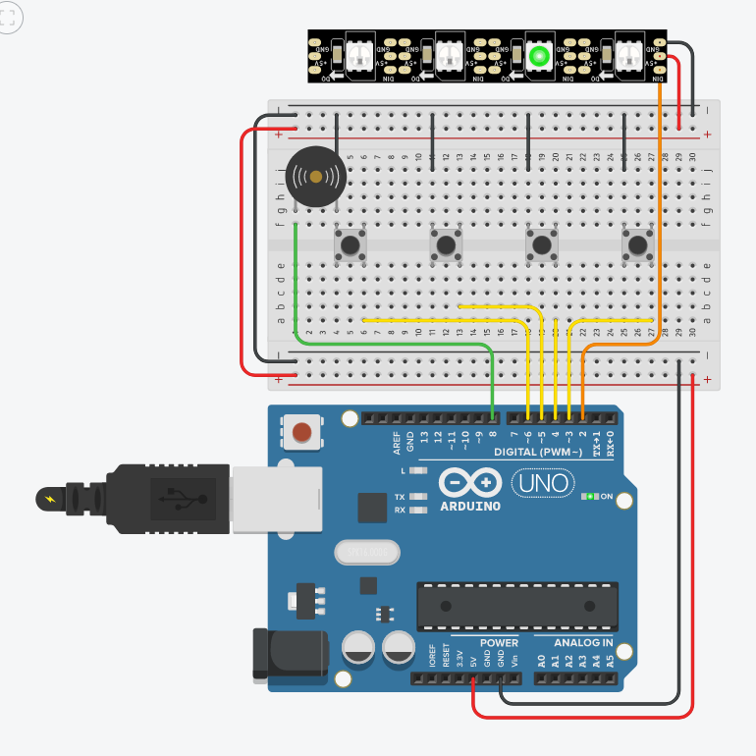La consécration ! Projet TinkerCad
- Accélération de la cadence d’affichage en fonction de la progression
- Perdre si l’on hésite à presser un bouton pendant plus de 3 secondes
- Créer des niveaux plus facile à gagner, 31 chiffres c’est vraiment long.
- Le fameux mode multijoueur !

